Государственное профессиональное образовательное учреждение Тульской области «Техникум железнодорожного транспорта им. Б.Ф. Сафонова»
Викторина «Я бы в слесари пошел»
Подготовил
мастер п/о, преподаватель спецдисциплин
Клюх В. П.
Тула, 20_____ г.

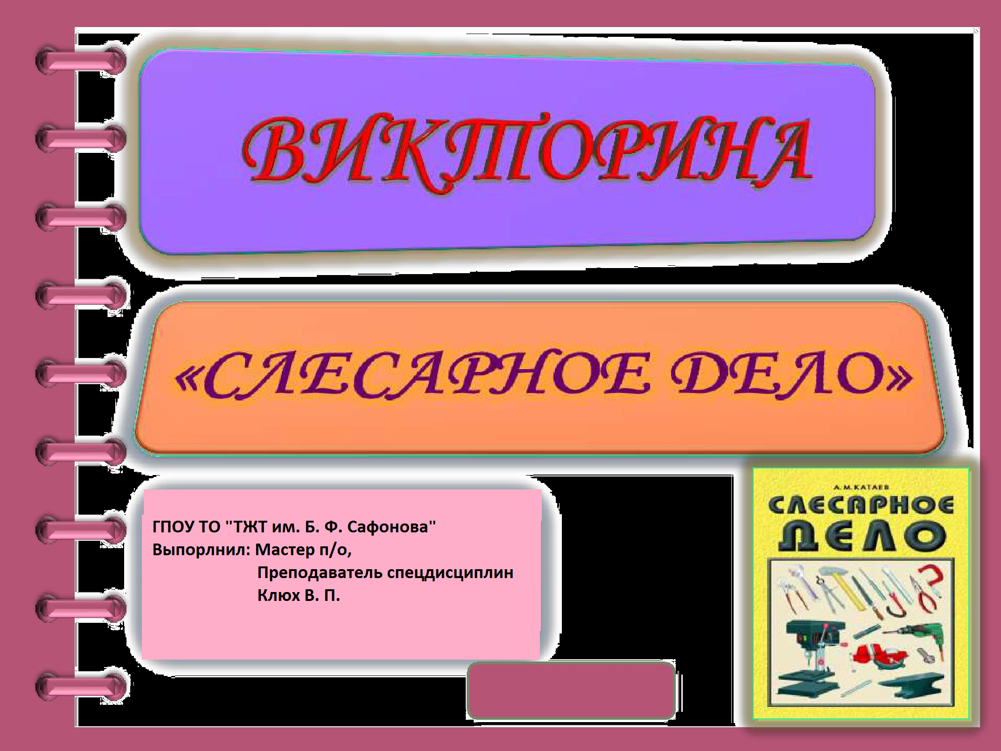
Тула, 2021 г.

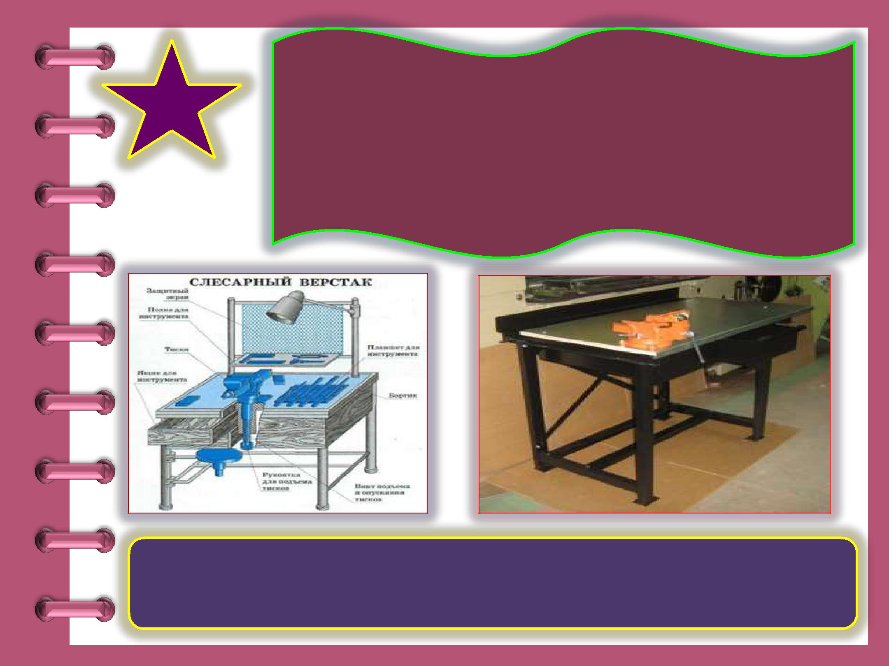
₁ Основным оборудованием рабочего места слесаря
является?

СЛЕСАРНЫЙ ВЕРСТАК

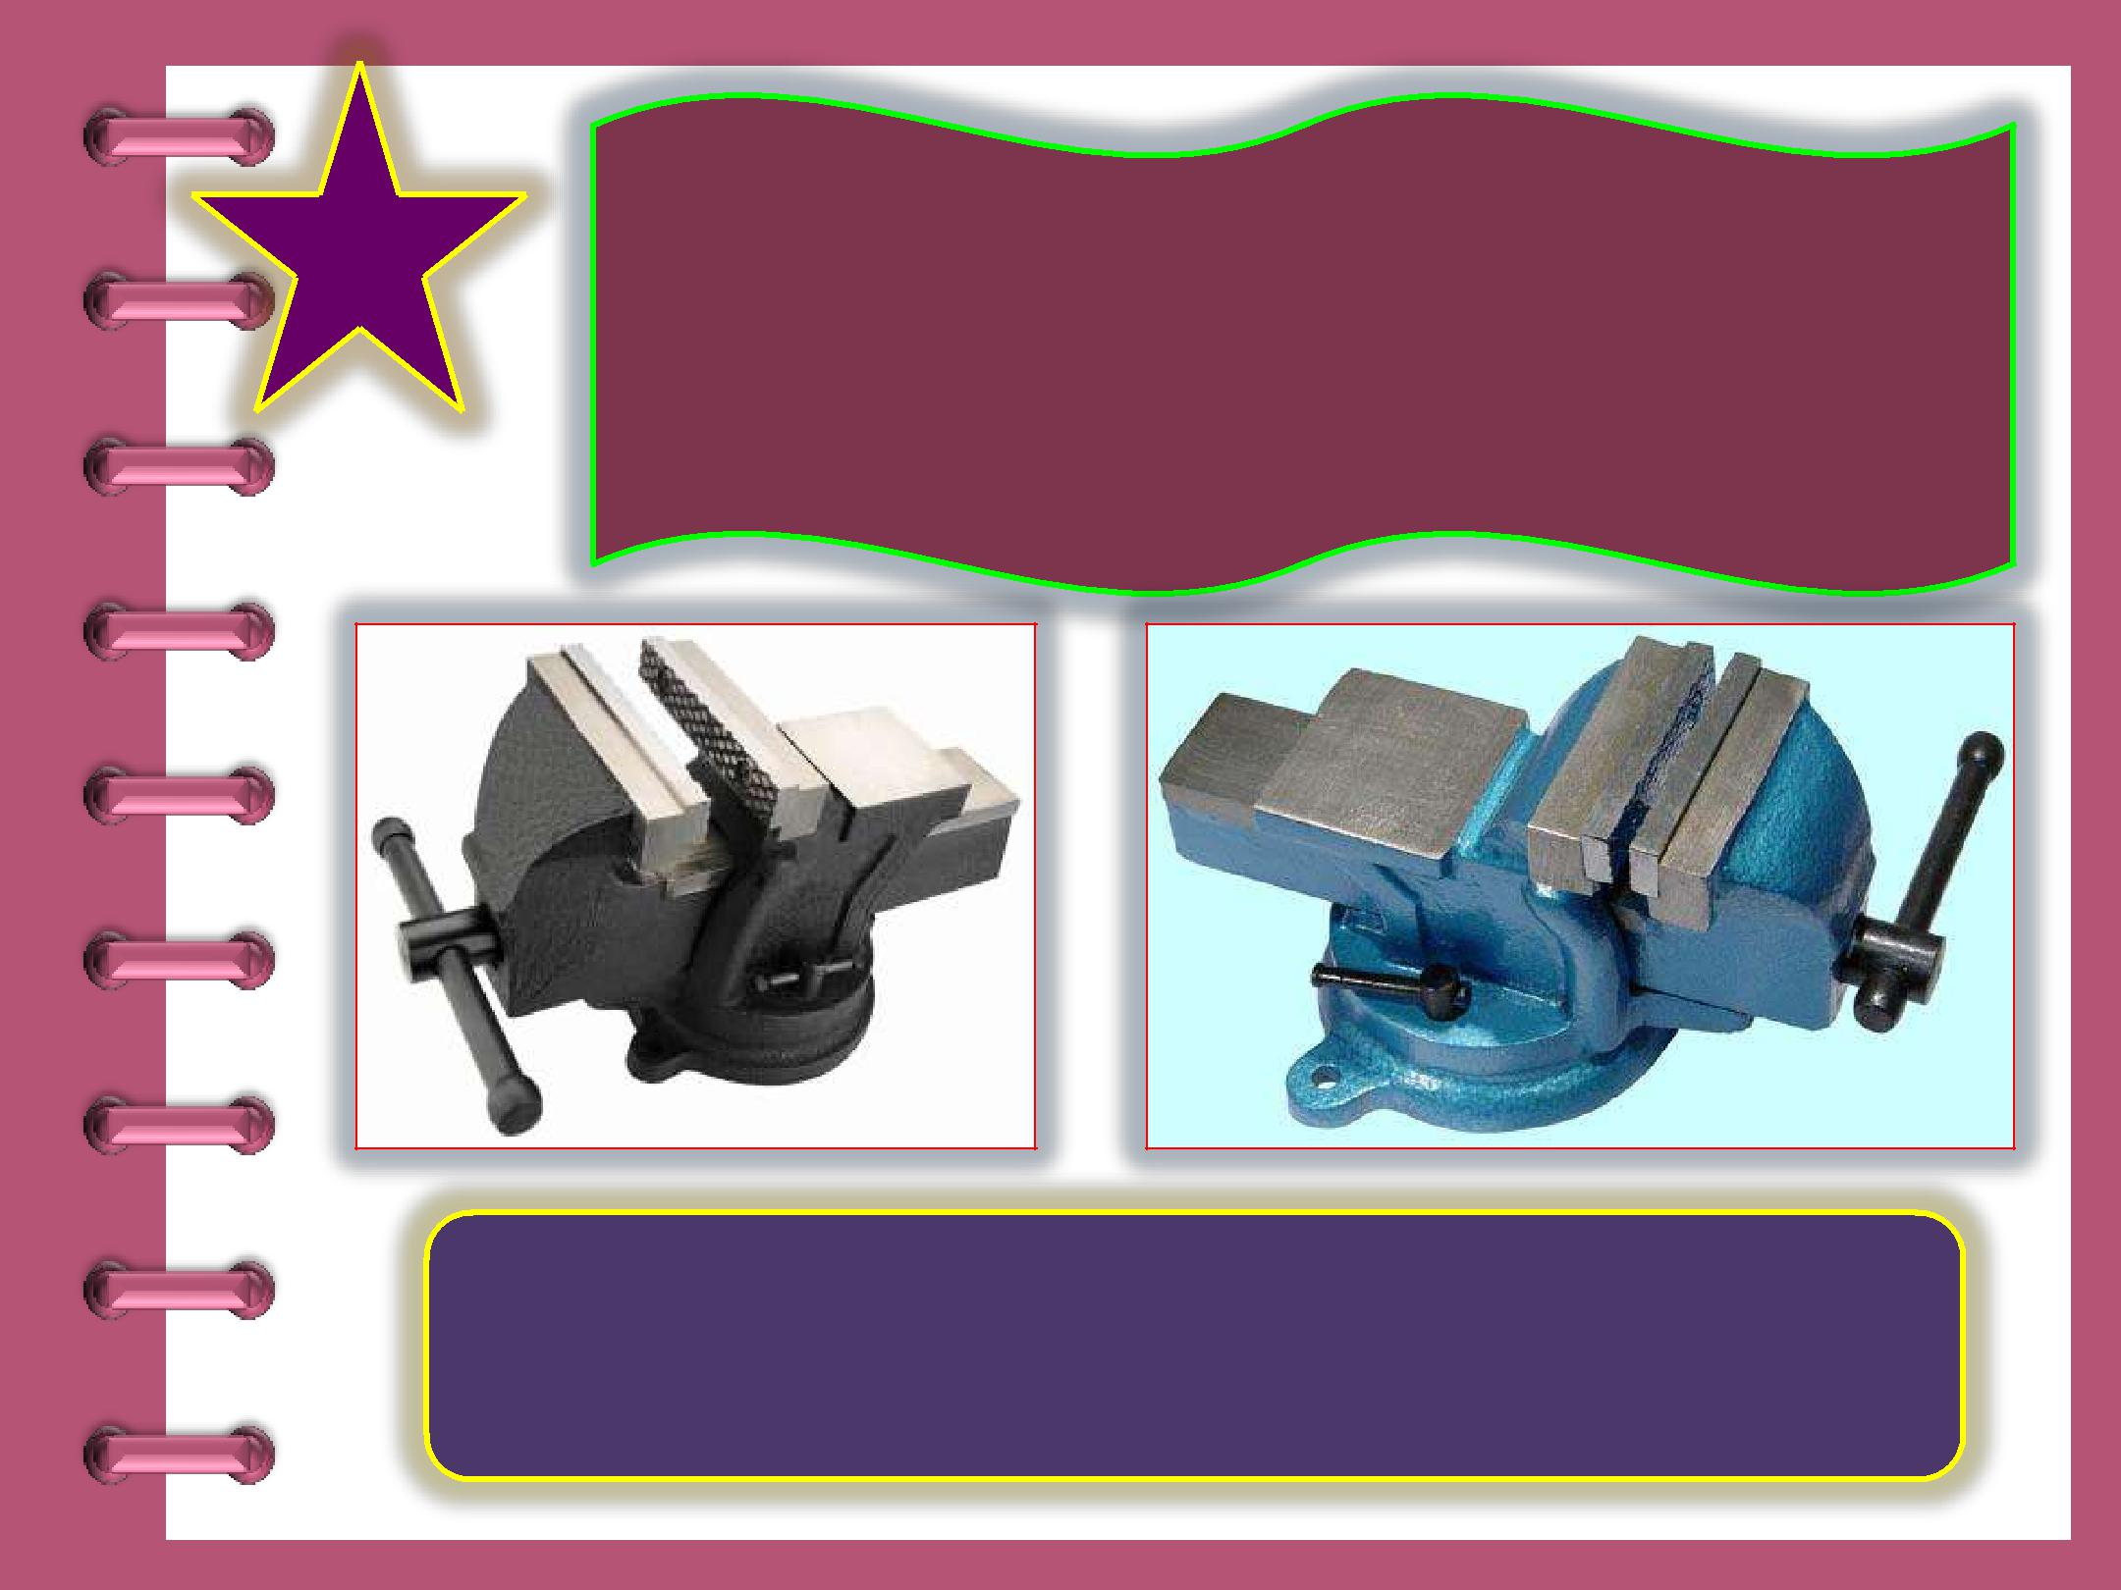

2 Приспособления предназначенные
для закрепления обрабатываемых
заготовок?

СЛЕСАРНЫЕ ТИСКИ

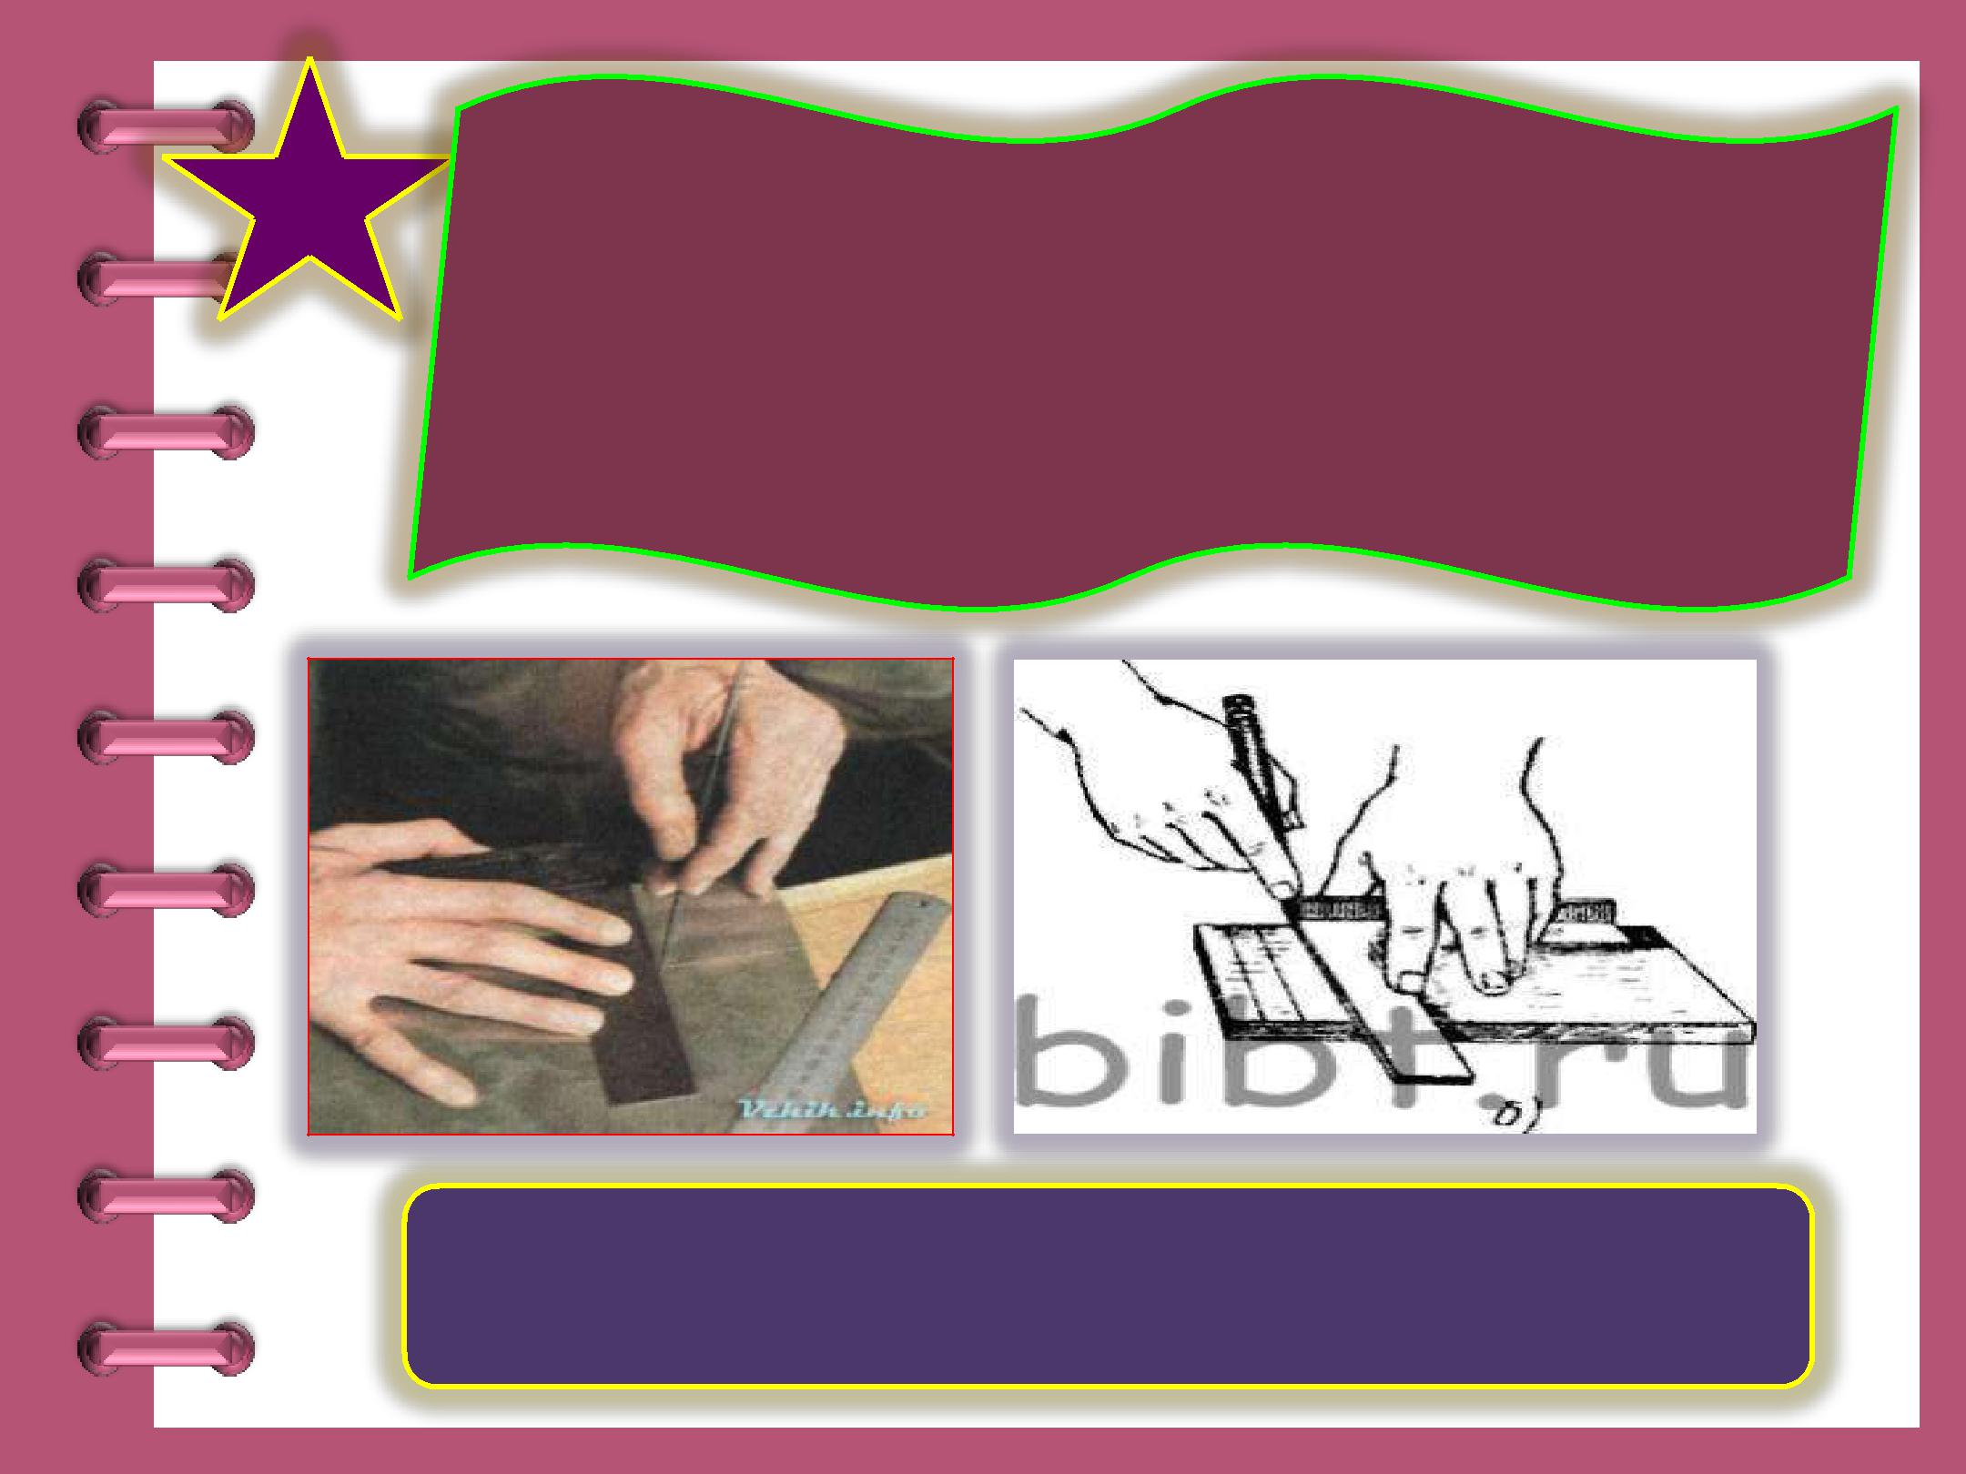
3 Слесарная операция, при которой
на заготовку, наносят линии
(риски), определяющие контуры
будущей заготовки?

РАЗМЕТКА

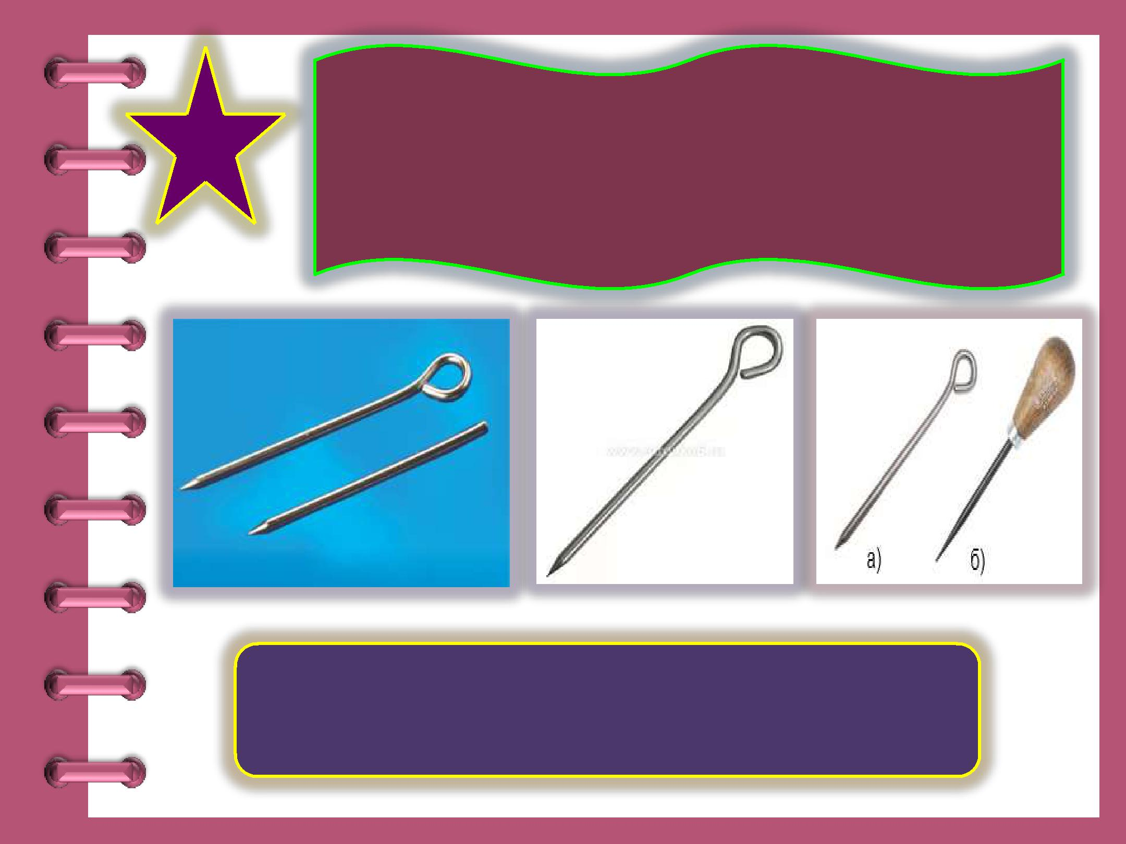
4 | Инструмент, которым на поверхность
 | заготовки наносят линии (риски) при
 | помощи линейки или угольника?

ЧЕРТИЛКА

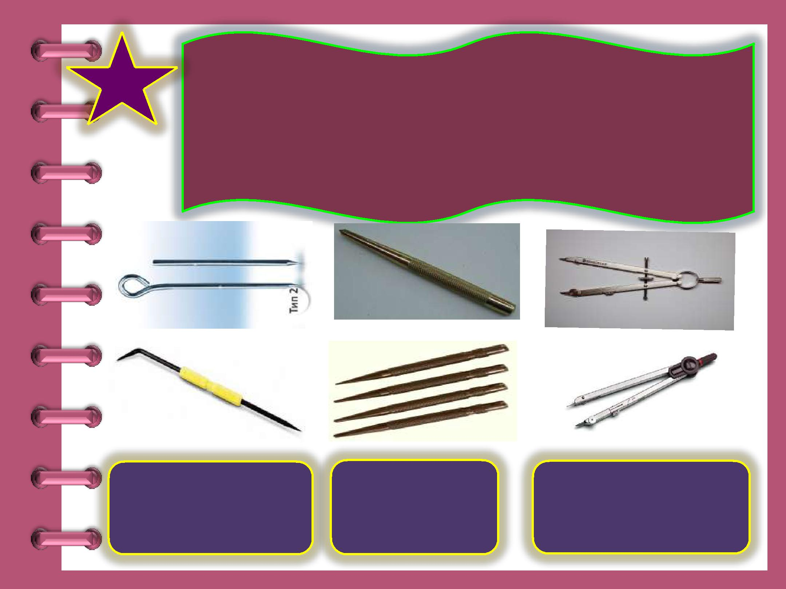
5
Какие инструменты, предназначенные для нанесения рисок и углублений?

ЧЕРТИЛКА КЕРНЕР ЦИРКУЛЬ

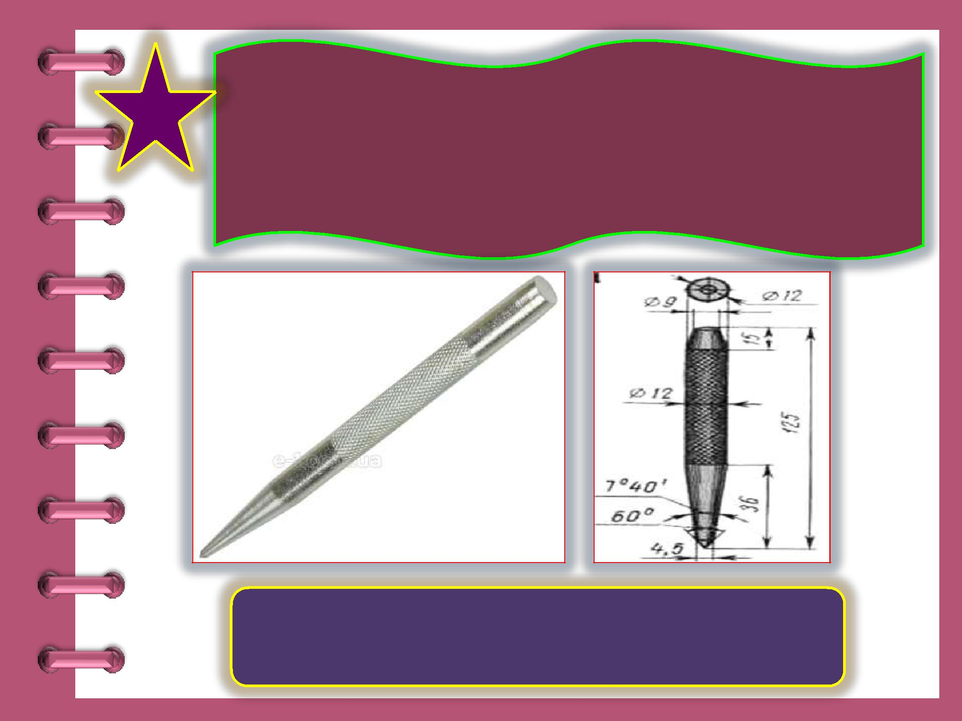
Инструмент применяемый для
⁶ нанесения углублений по

размеченным линиям?

КЕРНЕР

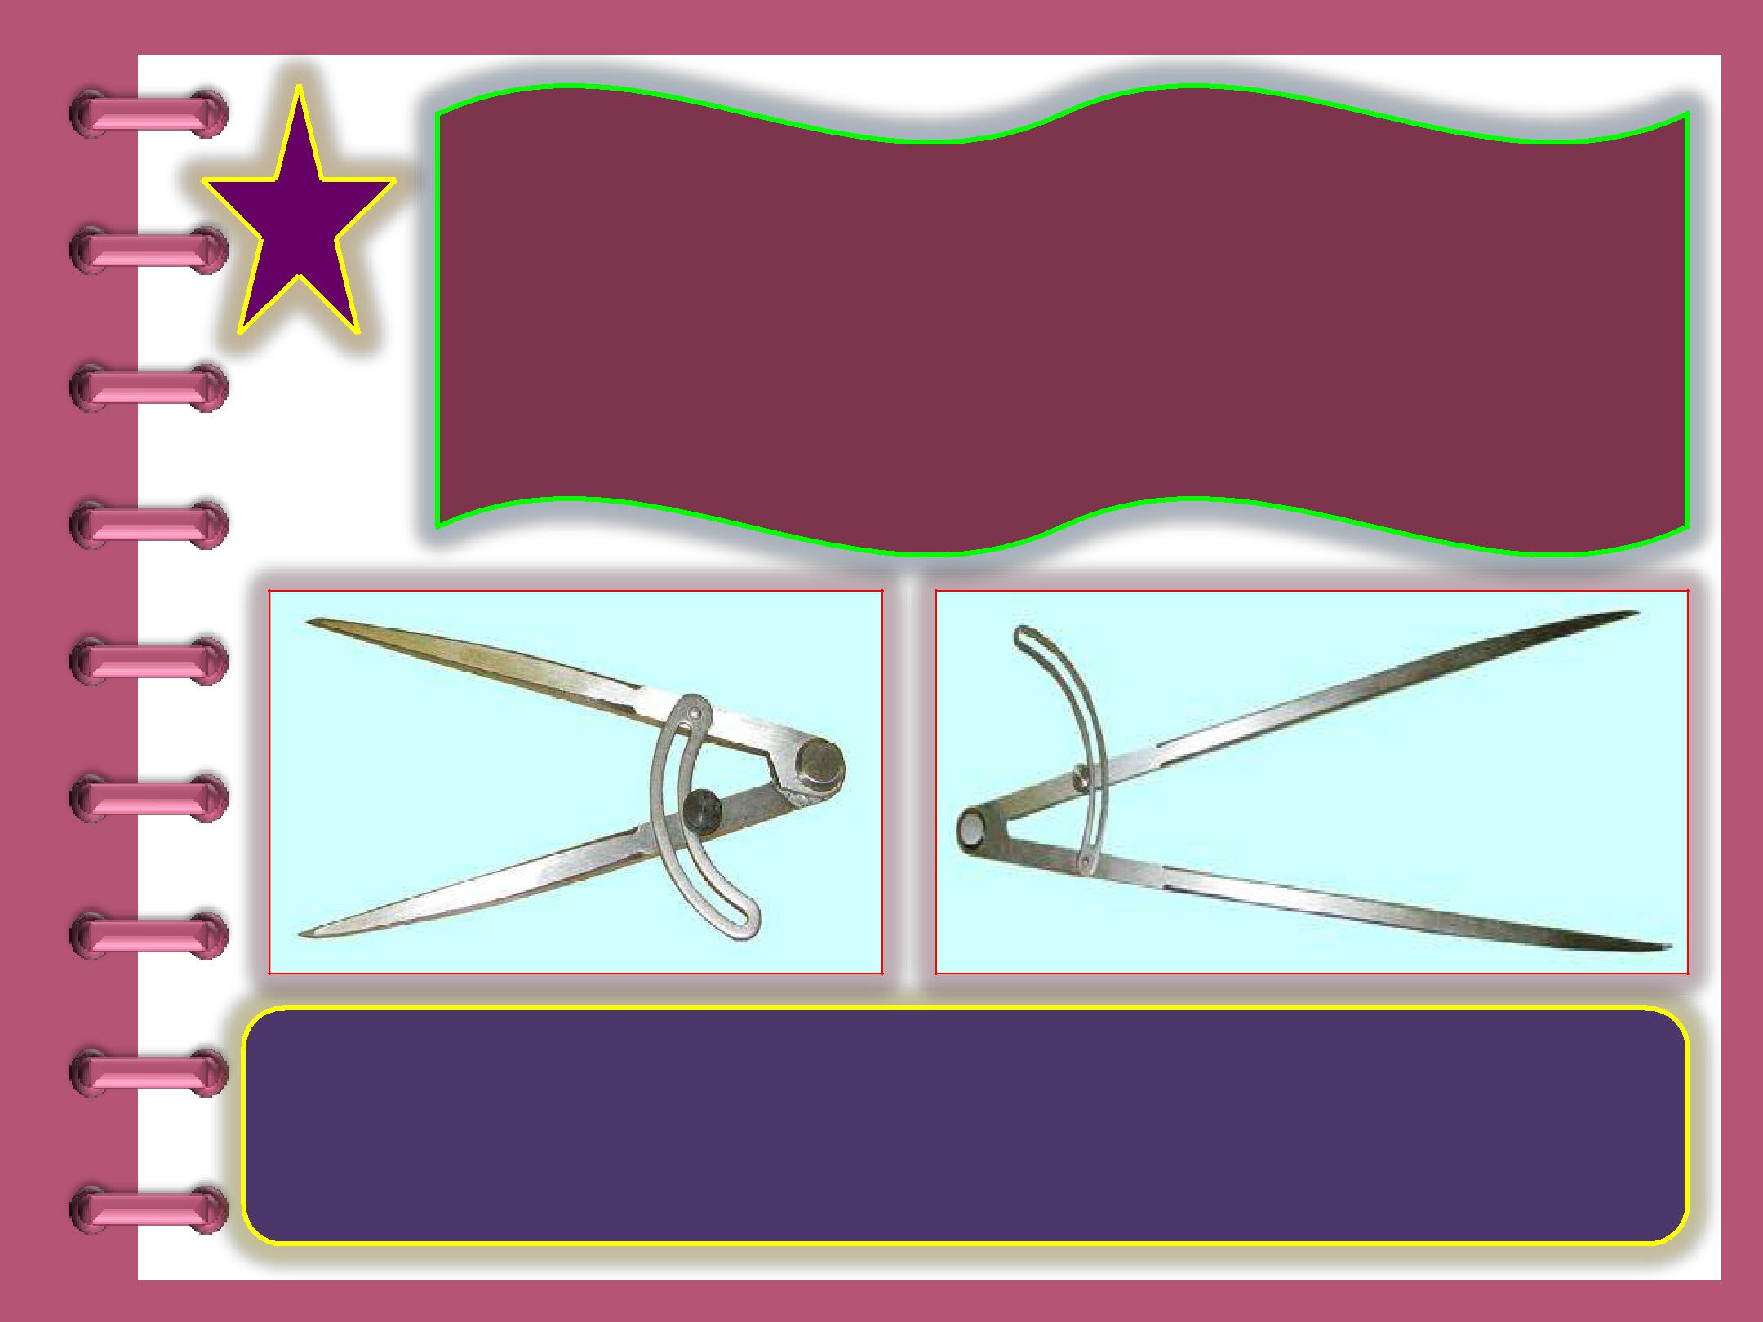
7 Инструмент применяемый при разметке для нанесения

окружностей и дуг?

РАЗМЕТОЧНЫЙ ЦИРКУЛЬ

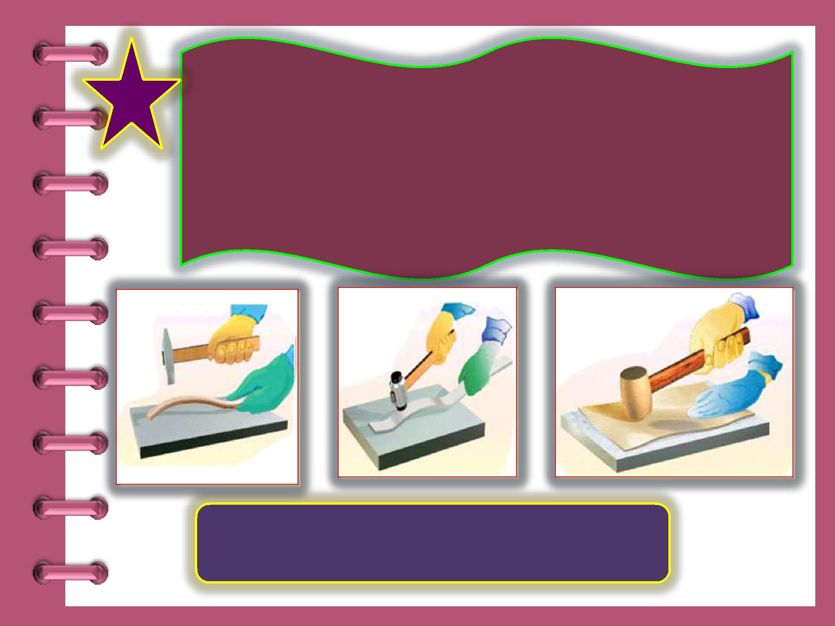
8
Как называется слесарная операция по выпрямлению изогнутого

или покоробленного металла?

ПРАВКА

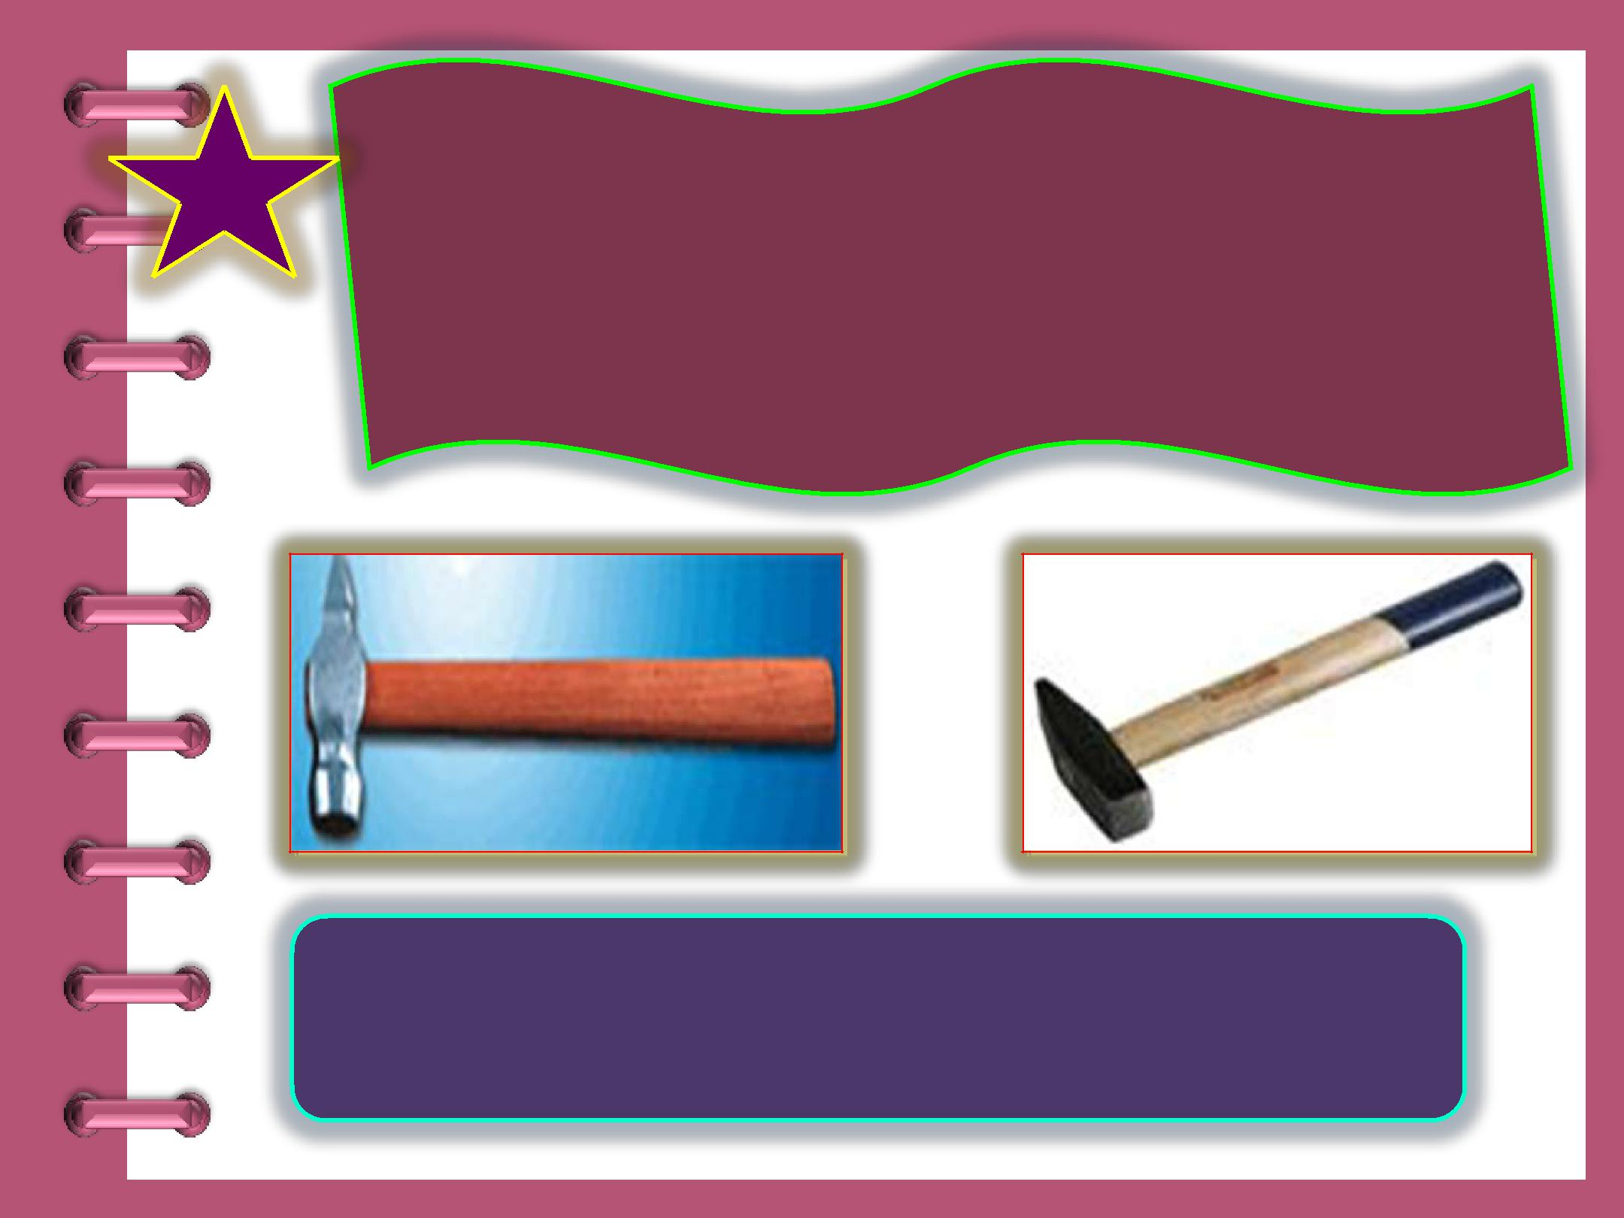
9 | Назовите инструмент применяемый
 | для правки и гибки проволоки,

листового металла,

полос, прутков металла?

СЛЕСАРНЫЙ МОЛОТОК

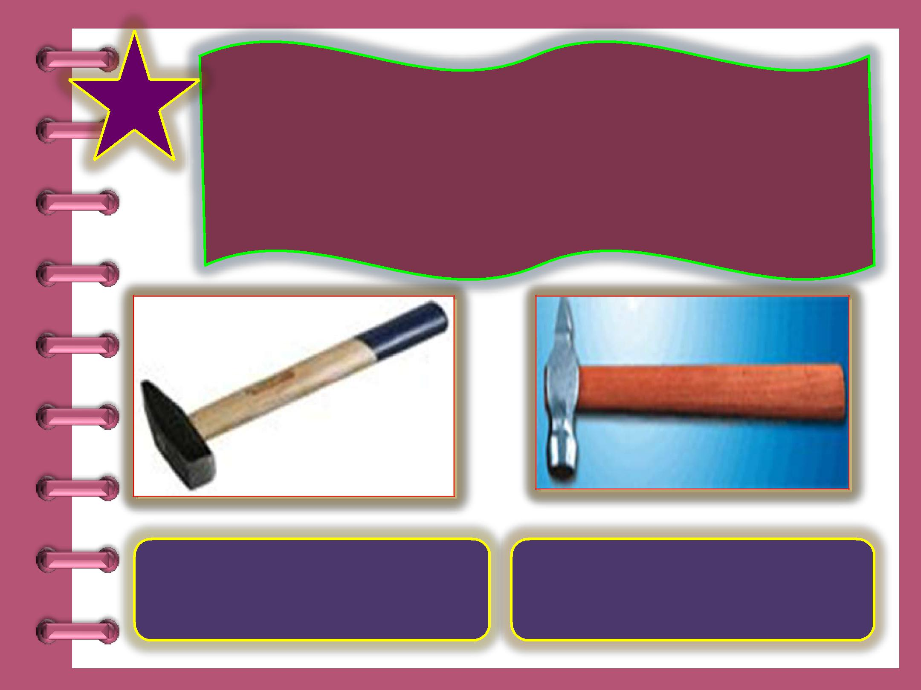
10
С каким бойком бывают слесарные молотки?

С квадратным бойком С круглым бойком

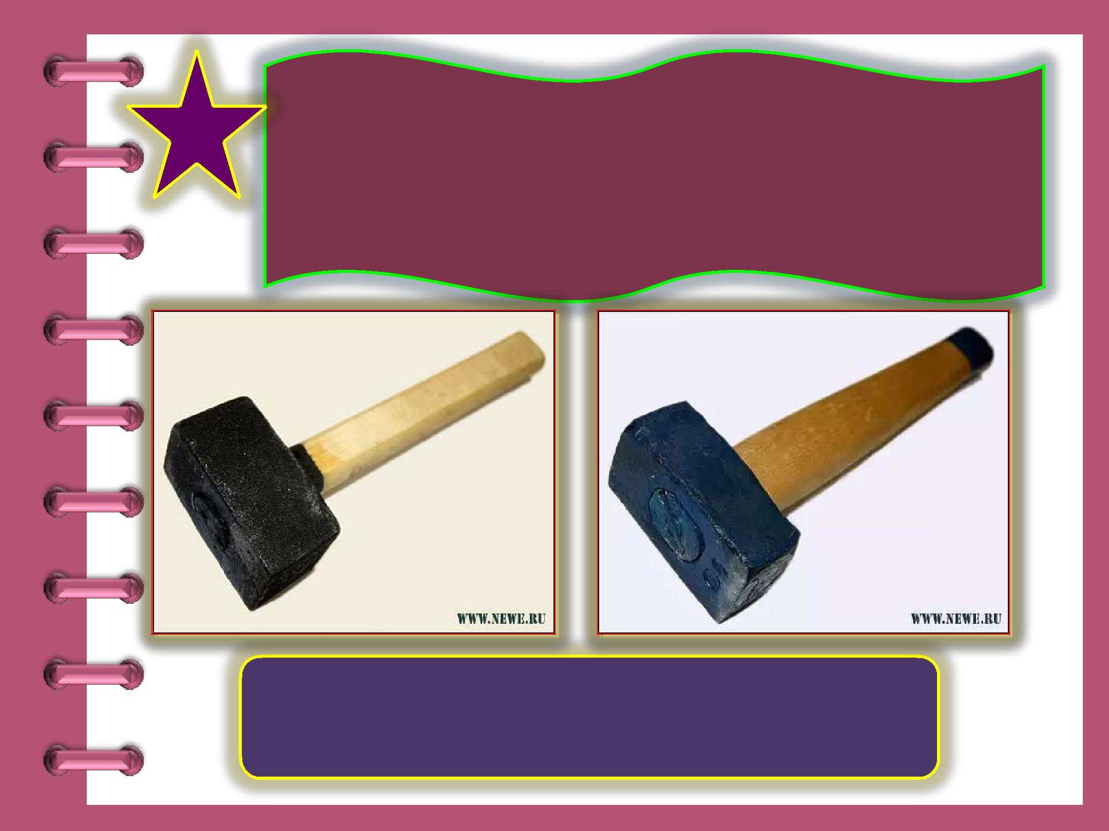
11
Инструмент применяемый при

гибке тонколистового металла ?

КУВАЛДА

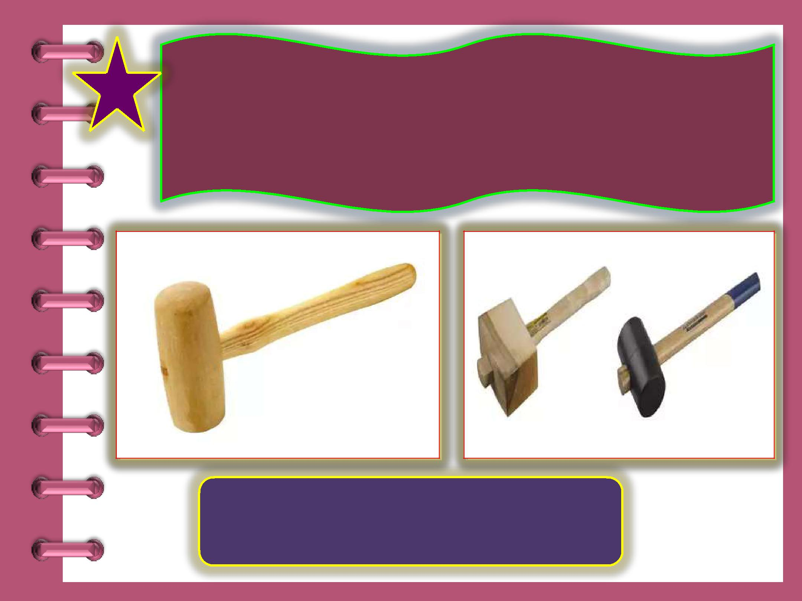
12 | Инструмент применяемый для
 | правки листового материала из

жести?

КИЯНКА

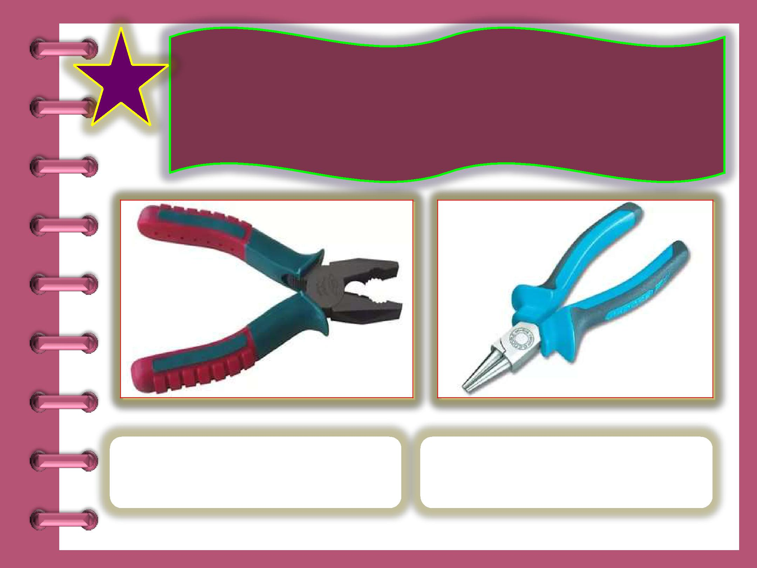
С помощью каких инструментов
13

можно выполнить гибку тонкой проволки?

Плоскогубцы Круглогубцы

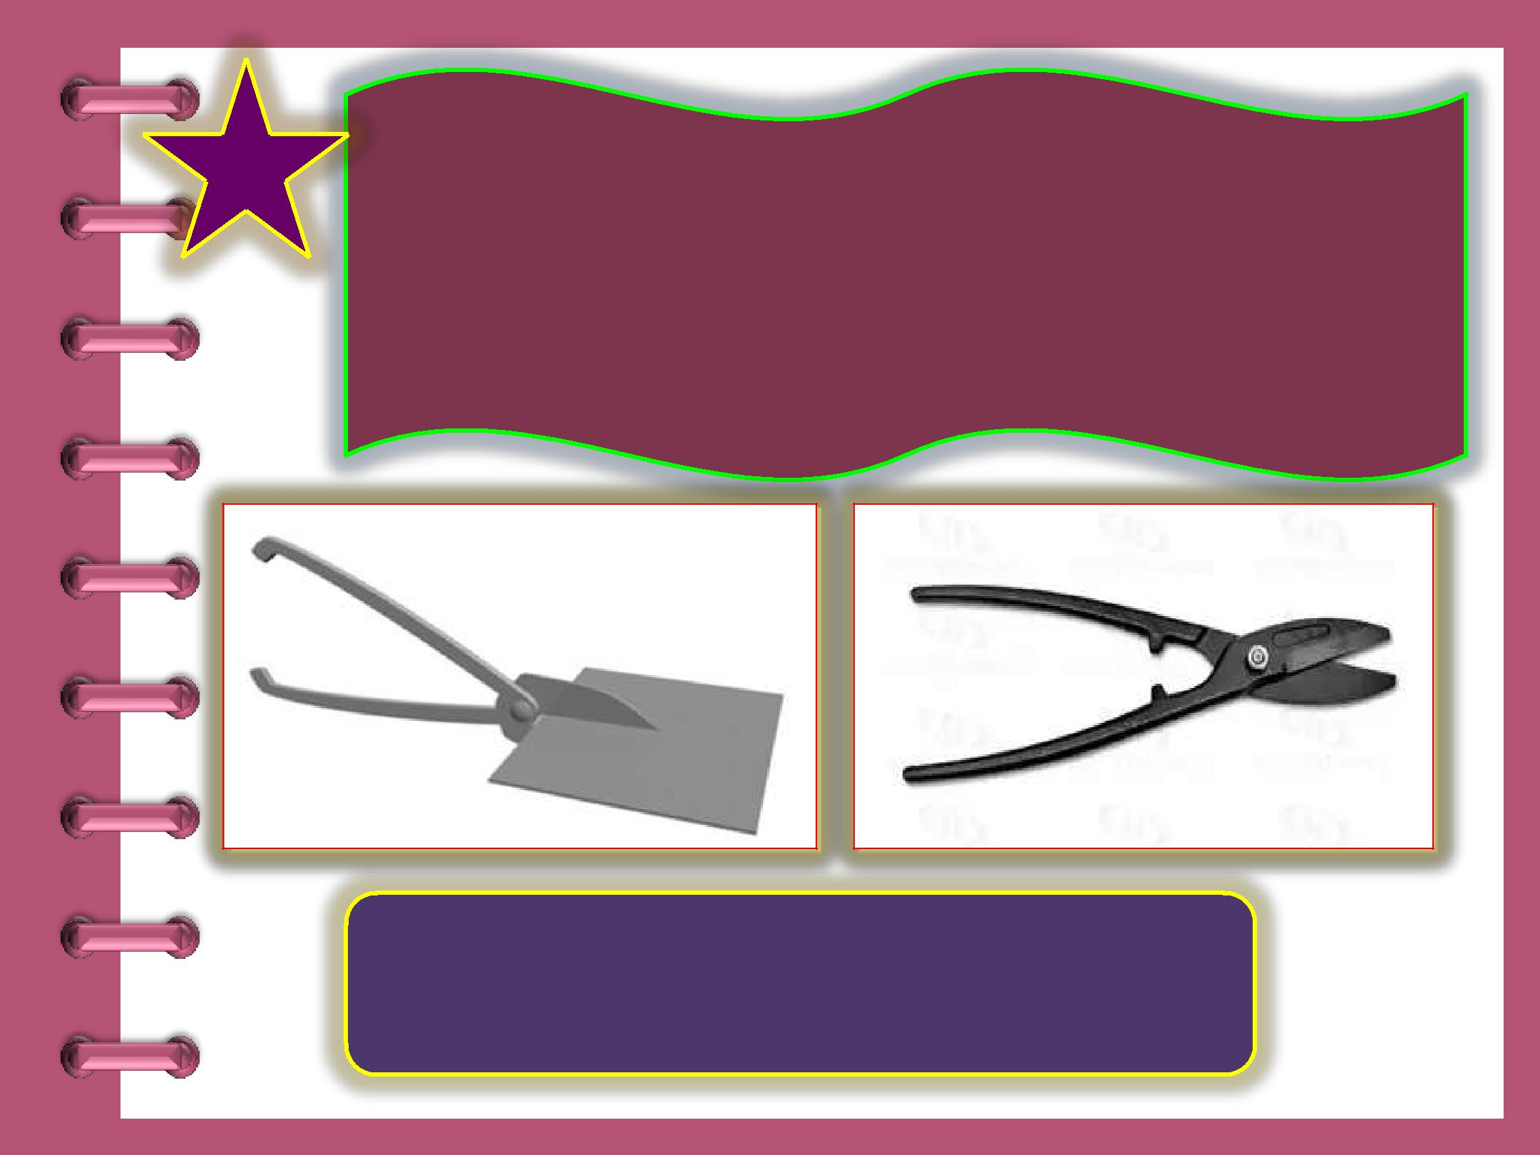
14 Инструмент применяемый для разрезания стальных листов толщиной

0,5 …1 мм и листов из цветных металлов толщиной до 1,5 мм?

Ручные ножницы

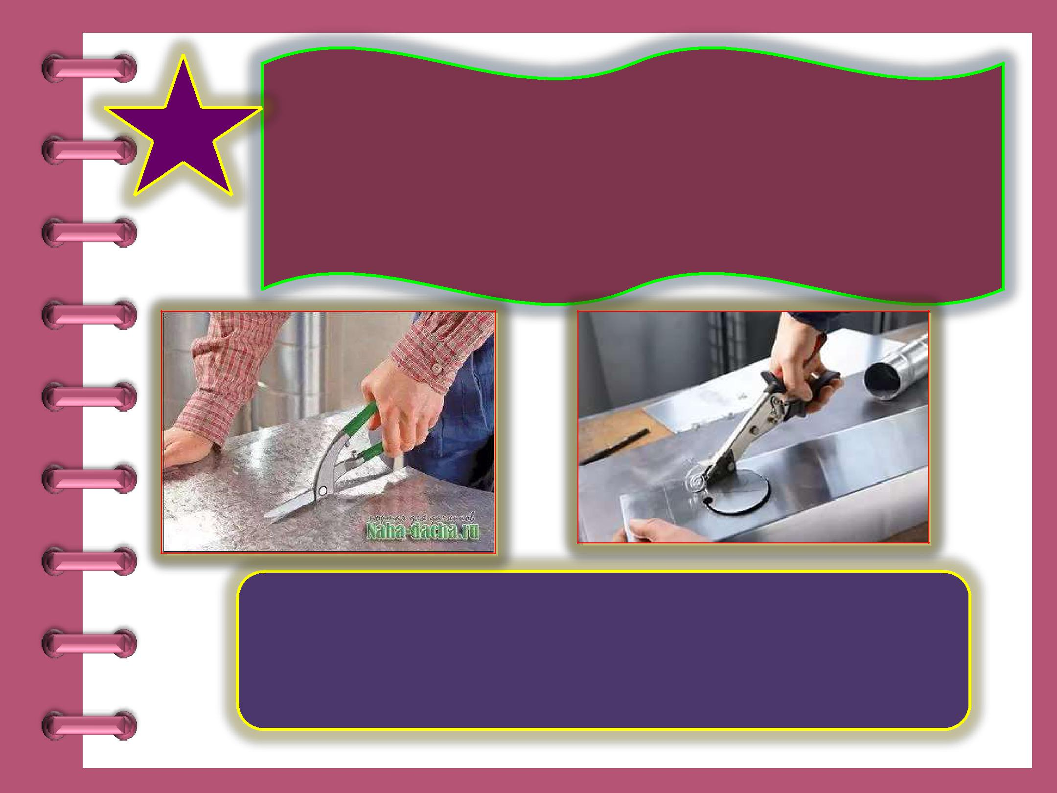
Слесарная операция при которой

15 | происходит отделение частей
 | (заготовок) от сортового или

листового металла?

Резка металла

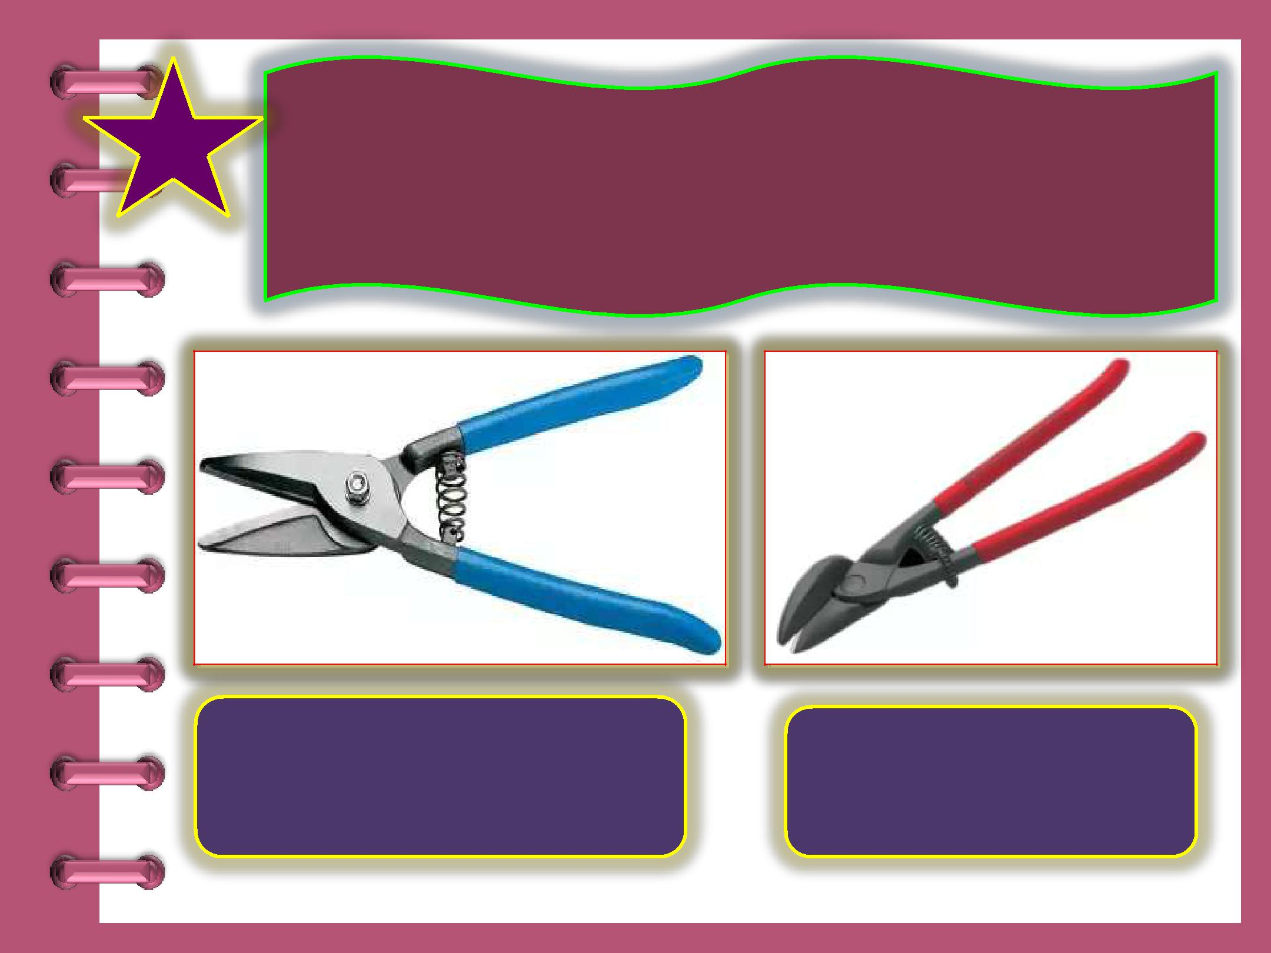
16 | Назовите виды ручных ножниц по

расположению режущих лезвий ?

Правые Левые

17 | Назовите ножницы
предназначенные для резки металла по кривым линиям?

Ножницы с криволинейными

лезвиями

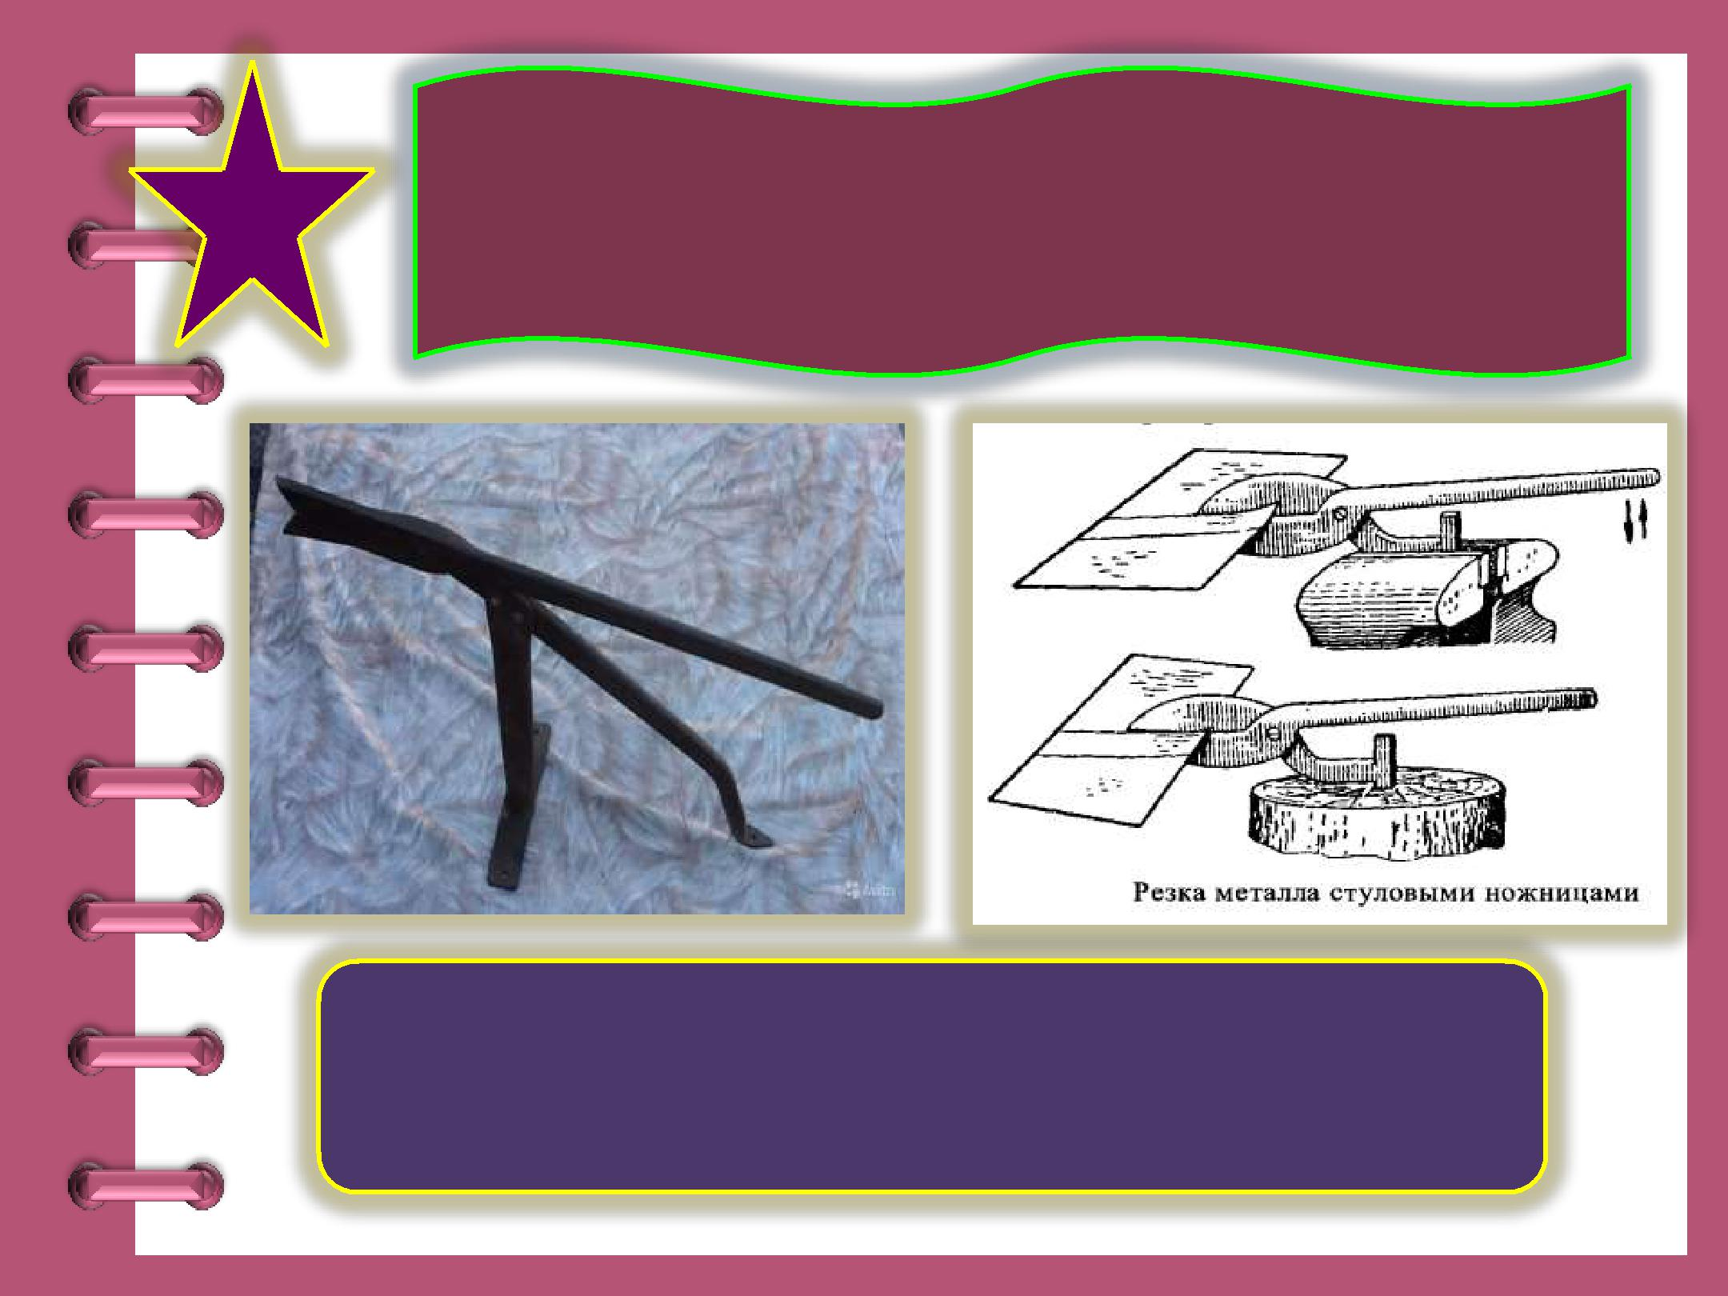
Какие ножницы применяют для

18 |  | резки листового металла толщиной до
 |  |  | 3 мм?

Стуловые ножницы

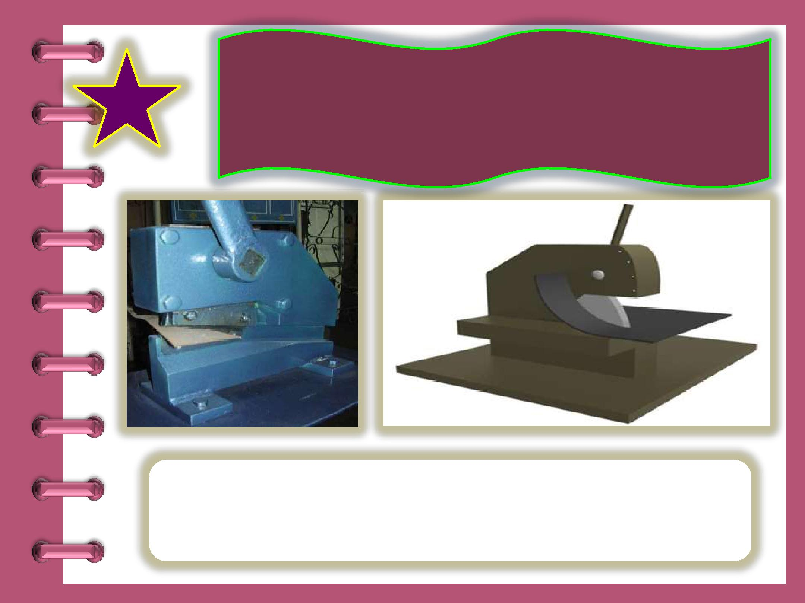
 |  | Какие ножницы применяют для
19 |  | резки металла толщиной от 4 до
 |  |  |  | 6мм?

Рычажные ножницы

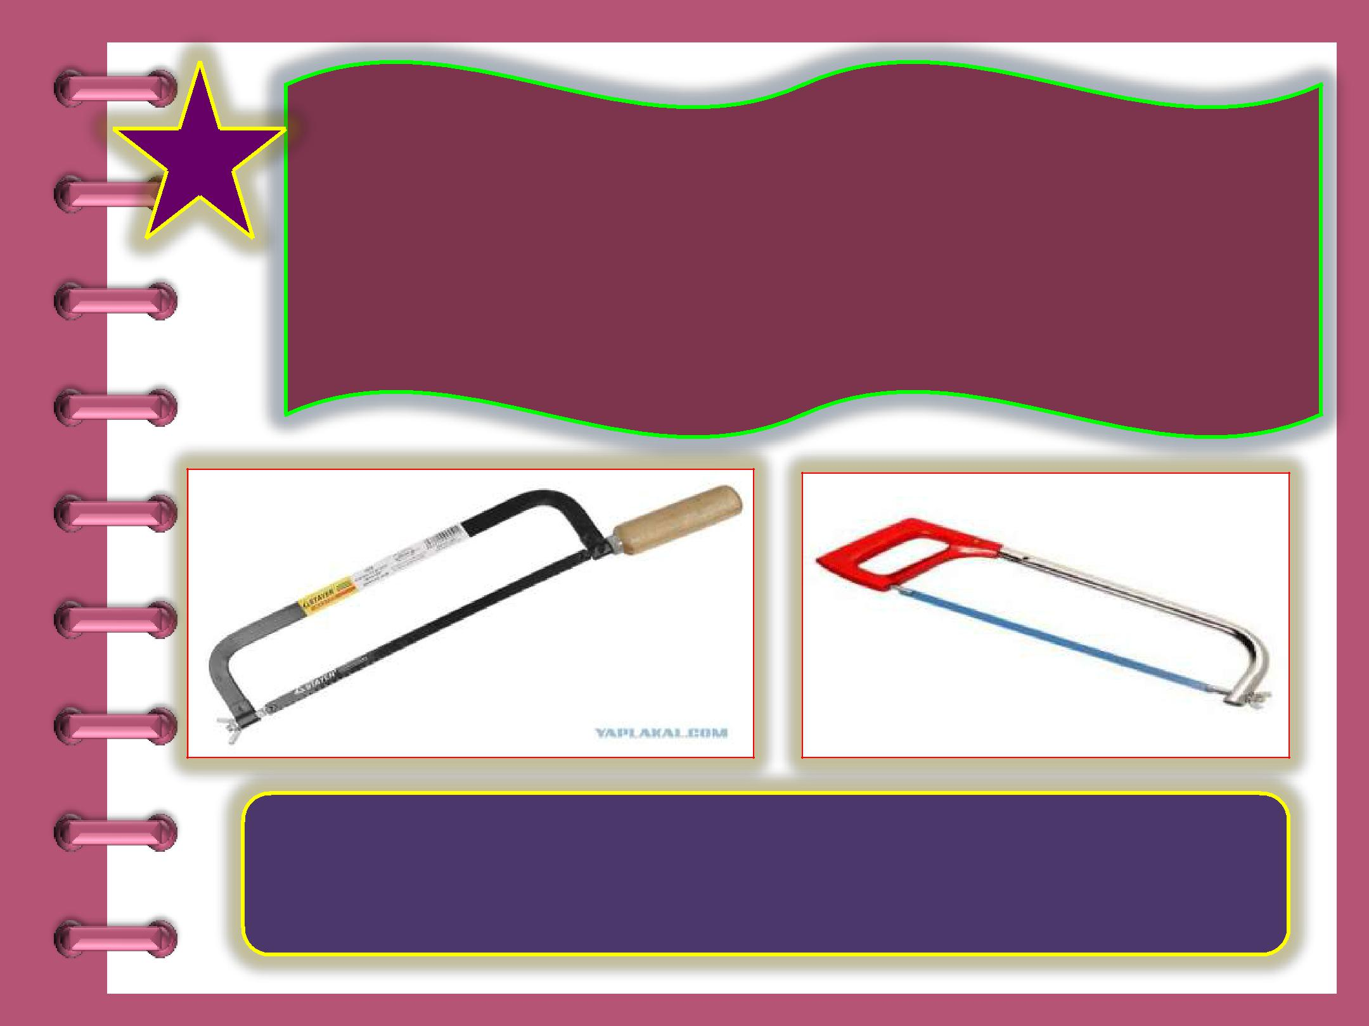
20
Какой ручной инструмент рекомендуют

использовать для резки профильного металла

(труба, уголок, швеллер)?

Ручная ножовка

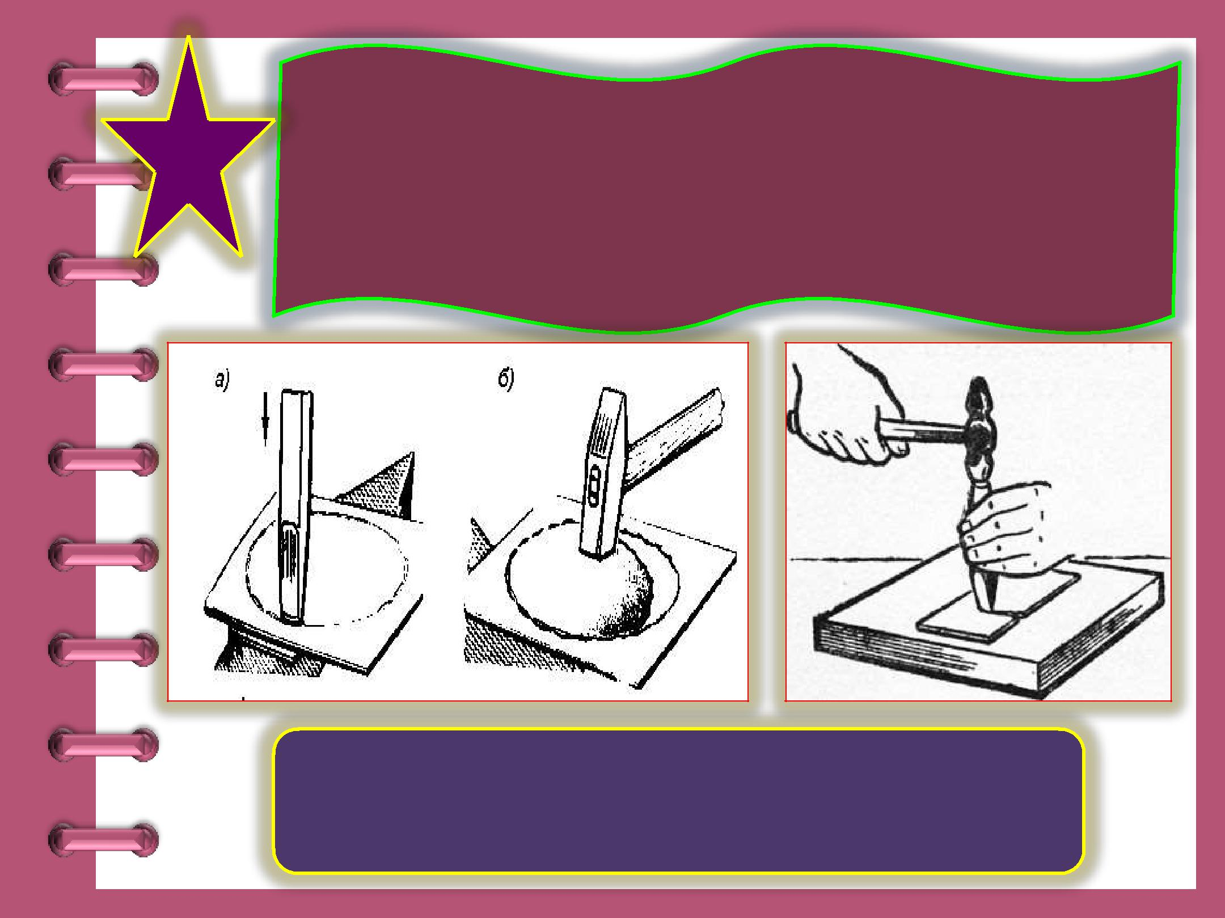
 | Слесарная операция, при которой с
21 | помощью зубила и слесарного молотка

- заготовки удаляют слои металла или отрубают от заготовки лишнюю часть?

Рубка металла

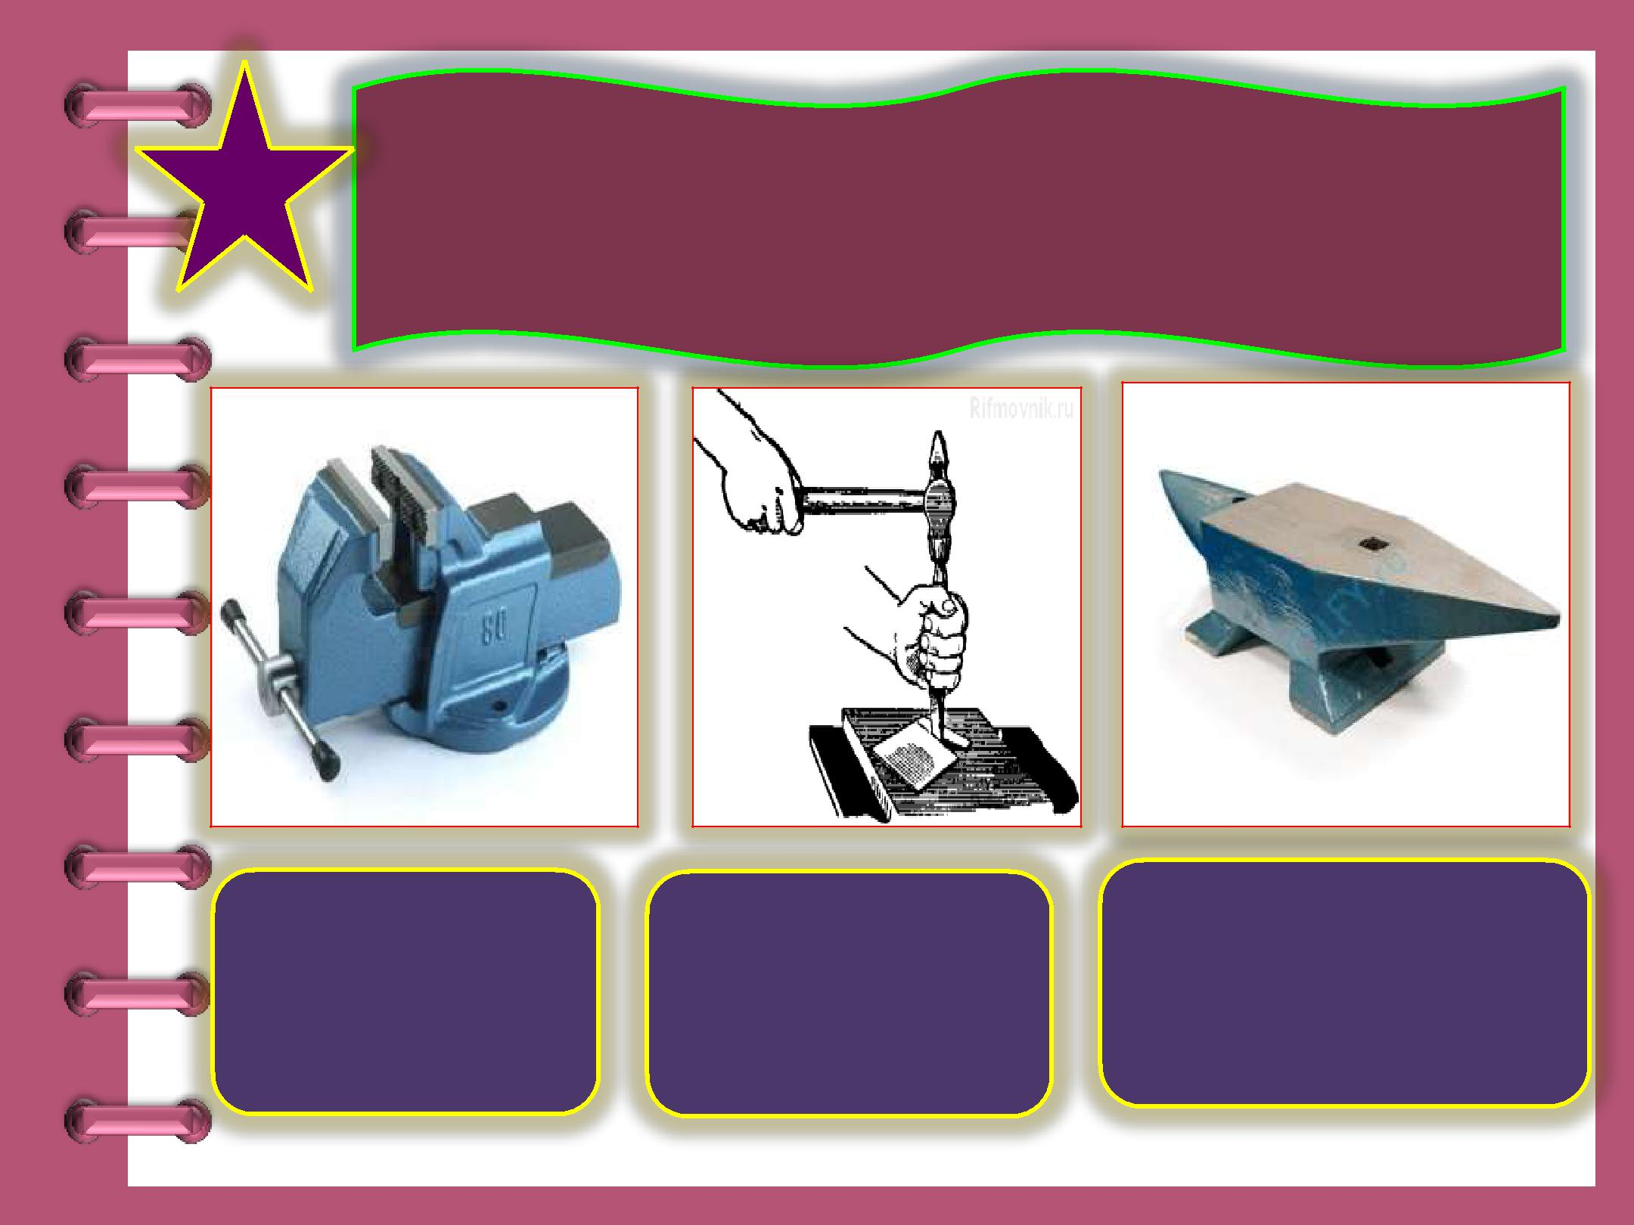
- Назовите основные способы рубки

металла?

В тисках | На
 | плите

На

наковальне

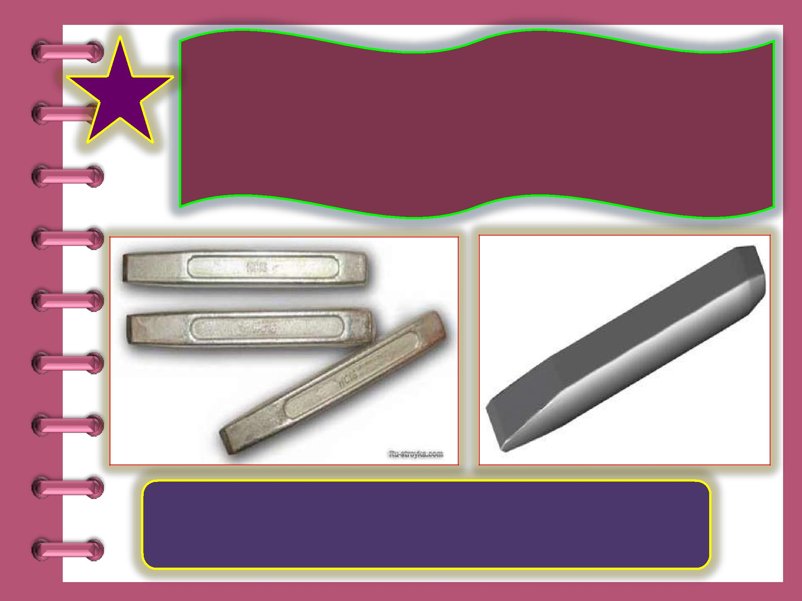
23 | Назовите основной рабочий
(режущий) инструмент применяемый при рубке металла?

Зубило слесарное

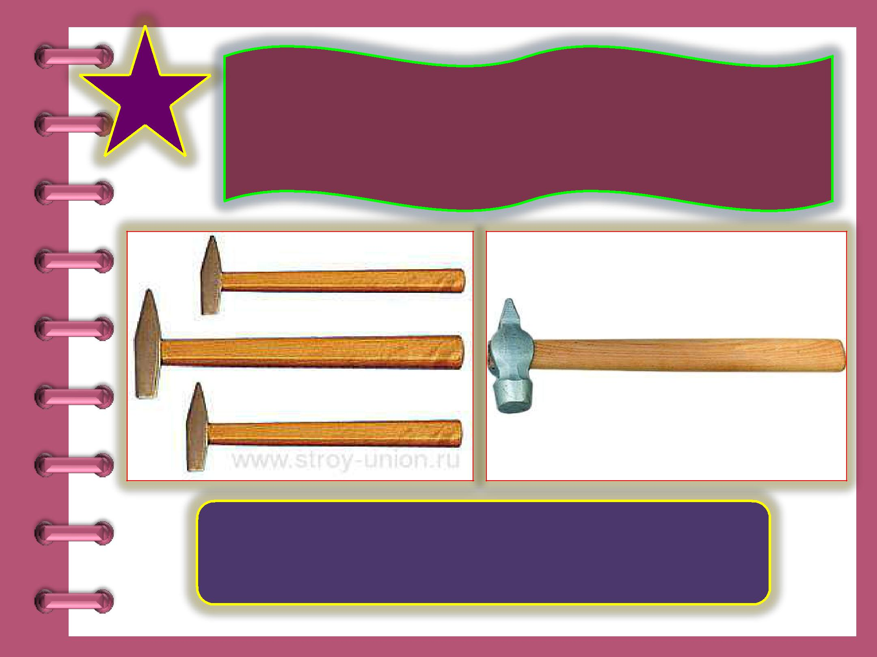
24 | Назовите основной ударный
 | инструмент применяемый при

рубке металла?

Молоток

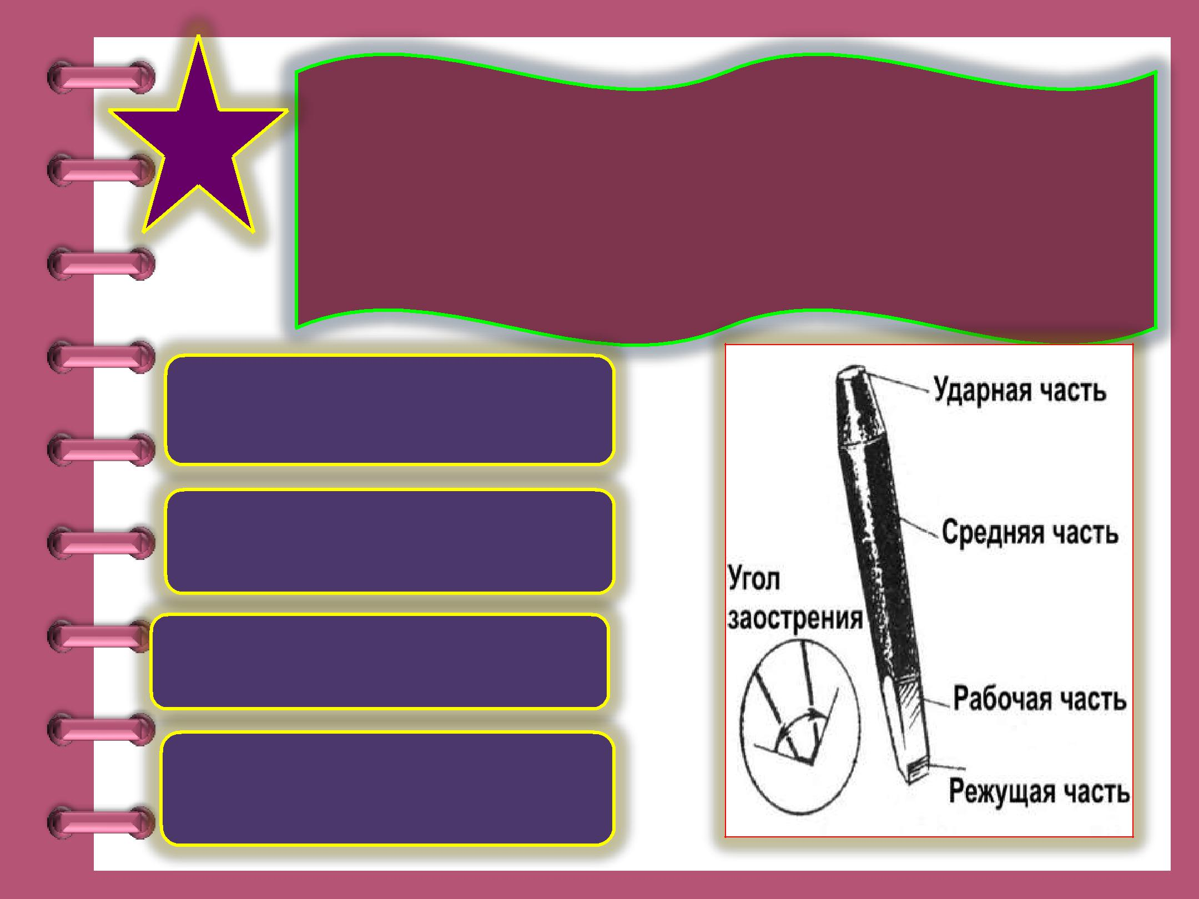
25 | Из каких частей состоит
 | зубило слесарное?

Ударная часть

Средняя часть

Рабочая часть

Режущая часть

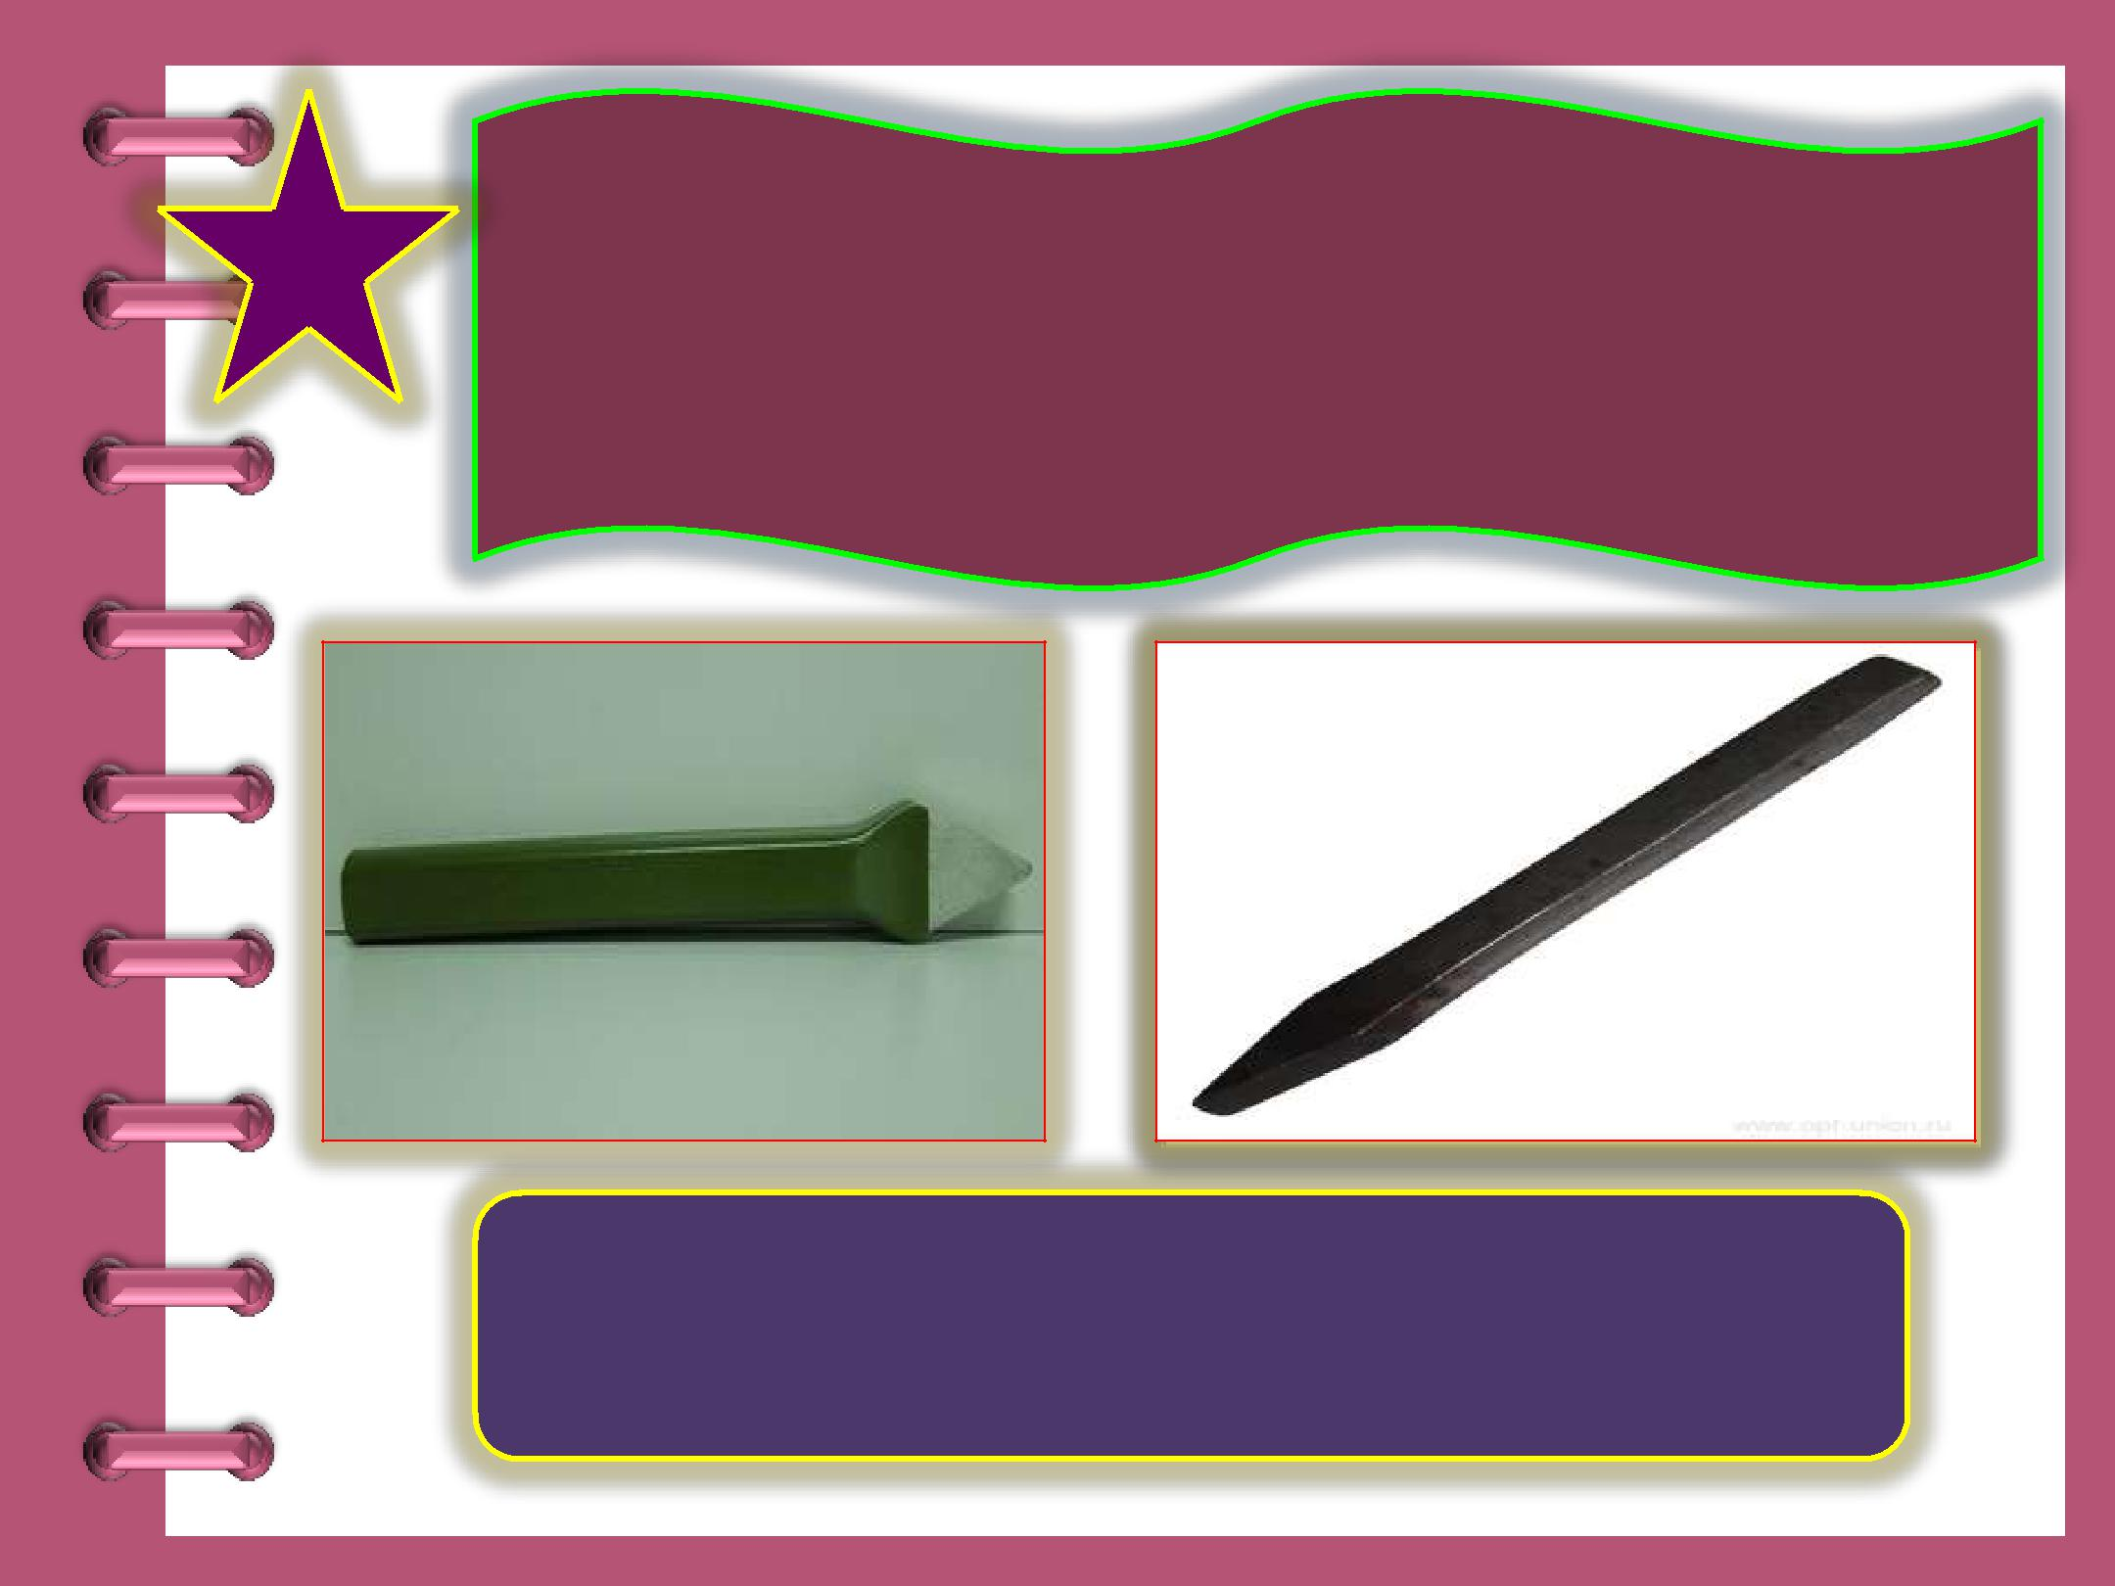
26 | Назовите инструмент применяемый для
 | вырубания канавок, прорубания пазов

на ровных поверхностях заготовок?

Крейцмейсель

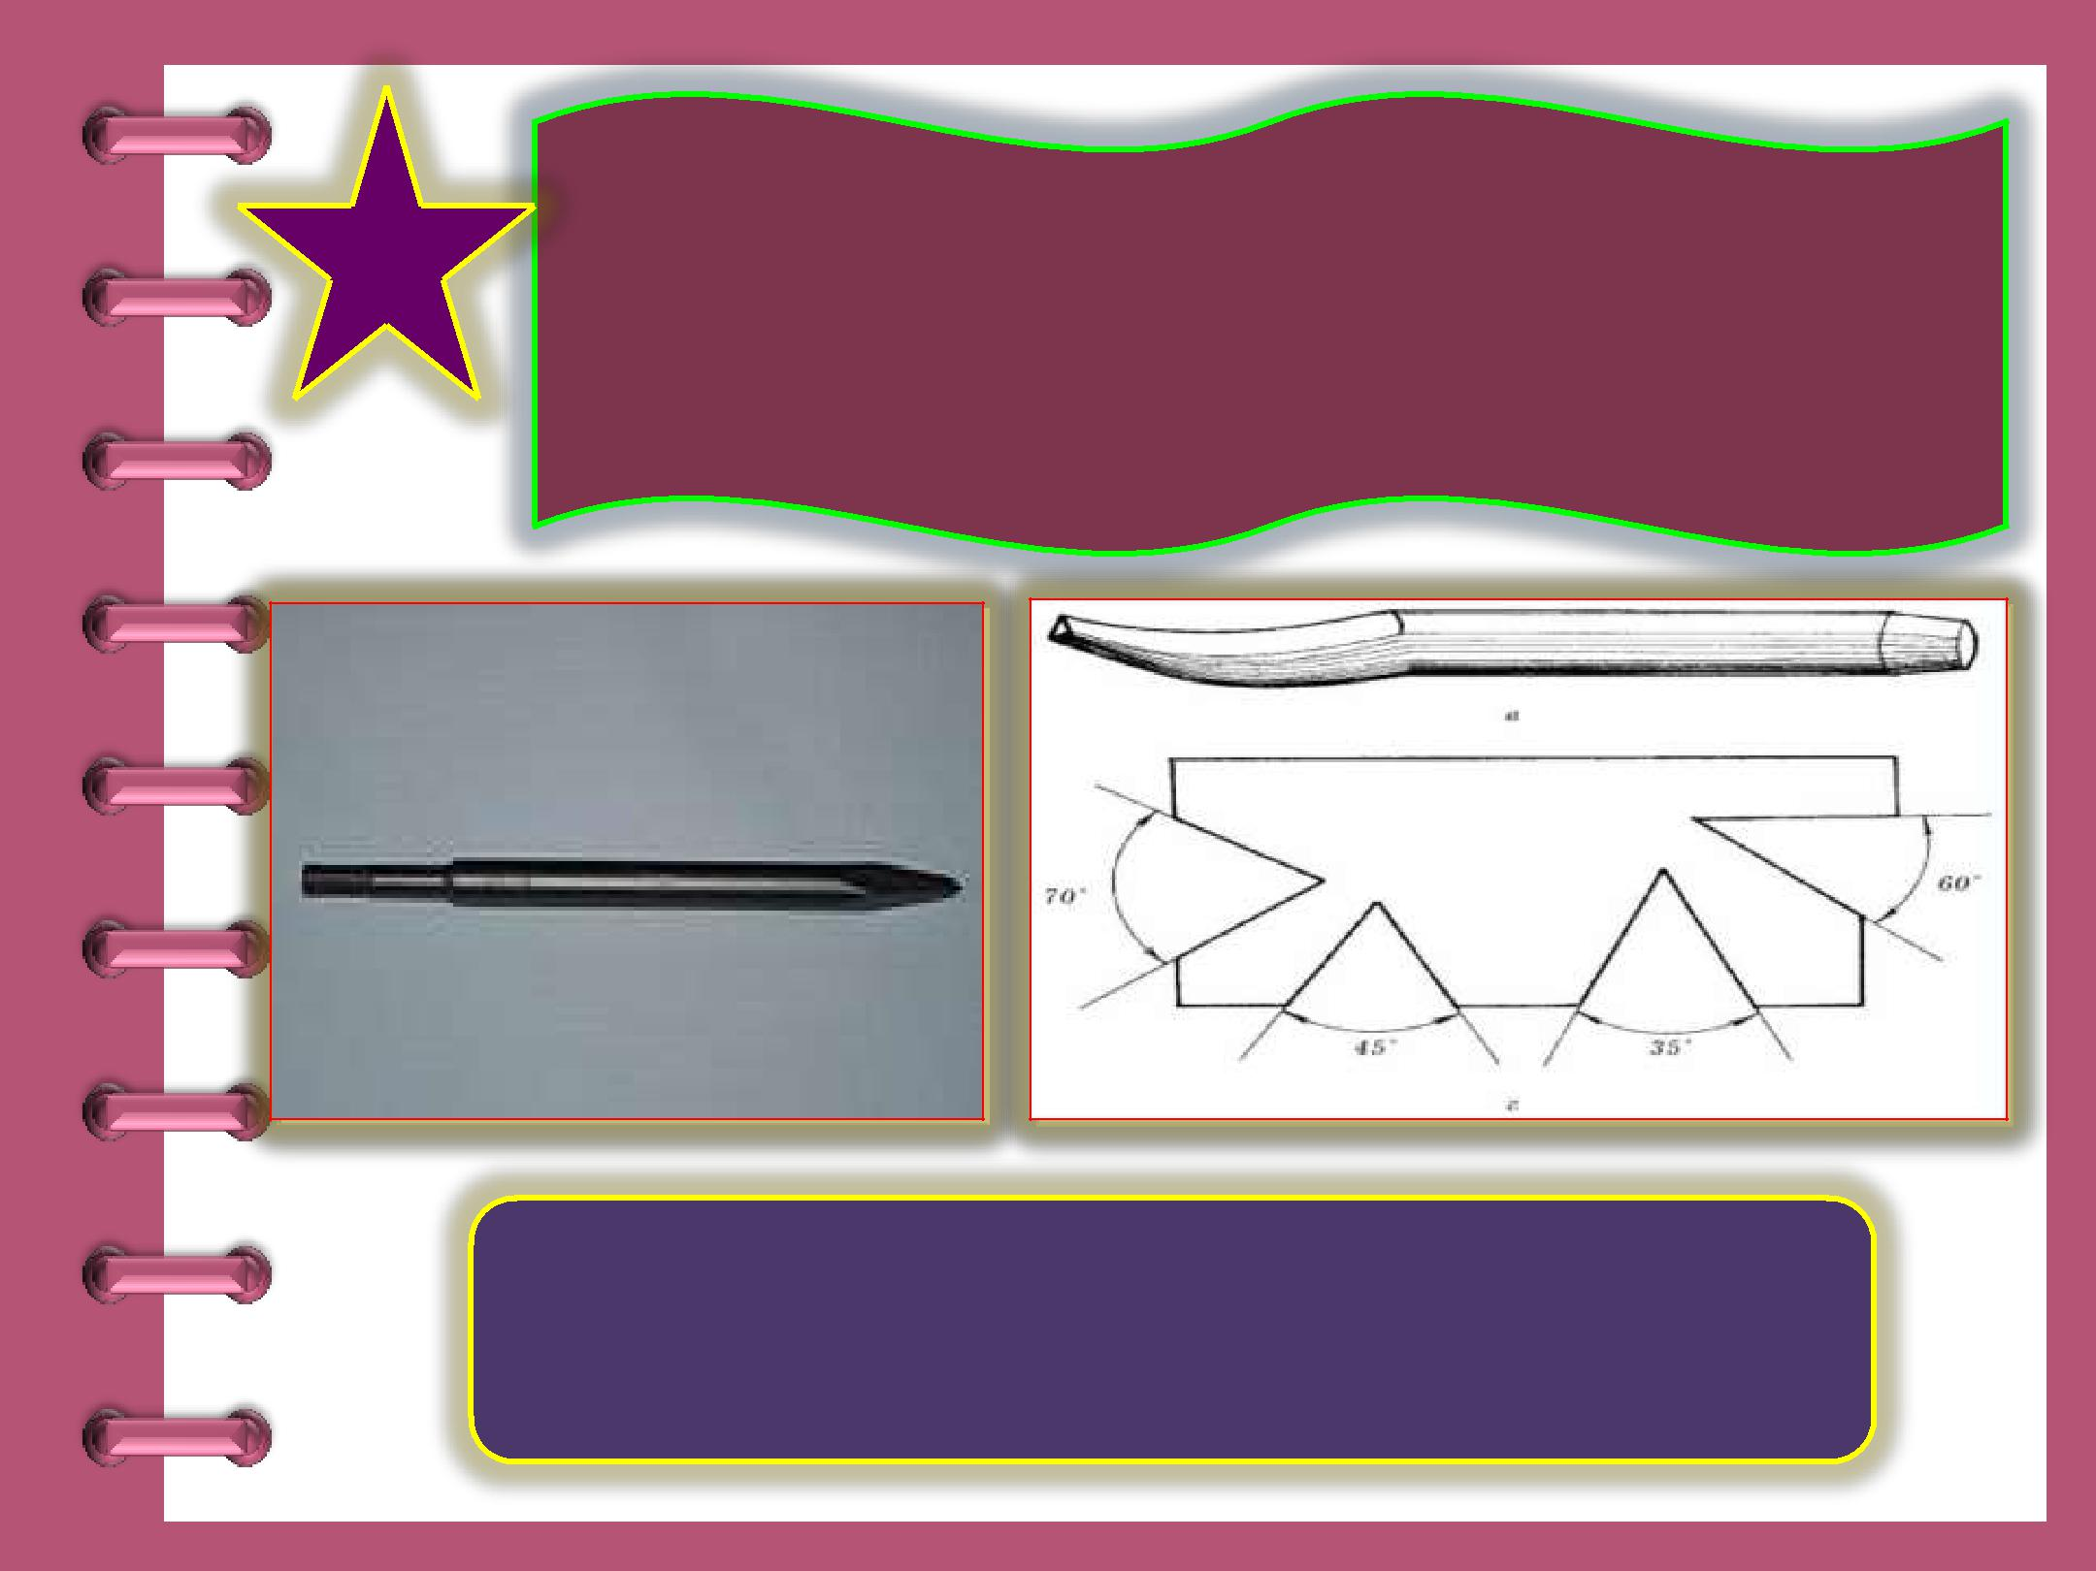
27 | Назовите инструмент
предназначенный для вырубания канавок на круглых поверхностях?

Канавочник

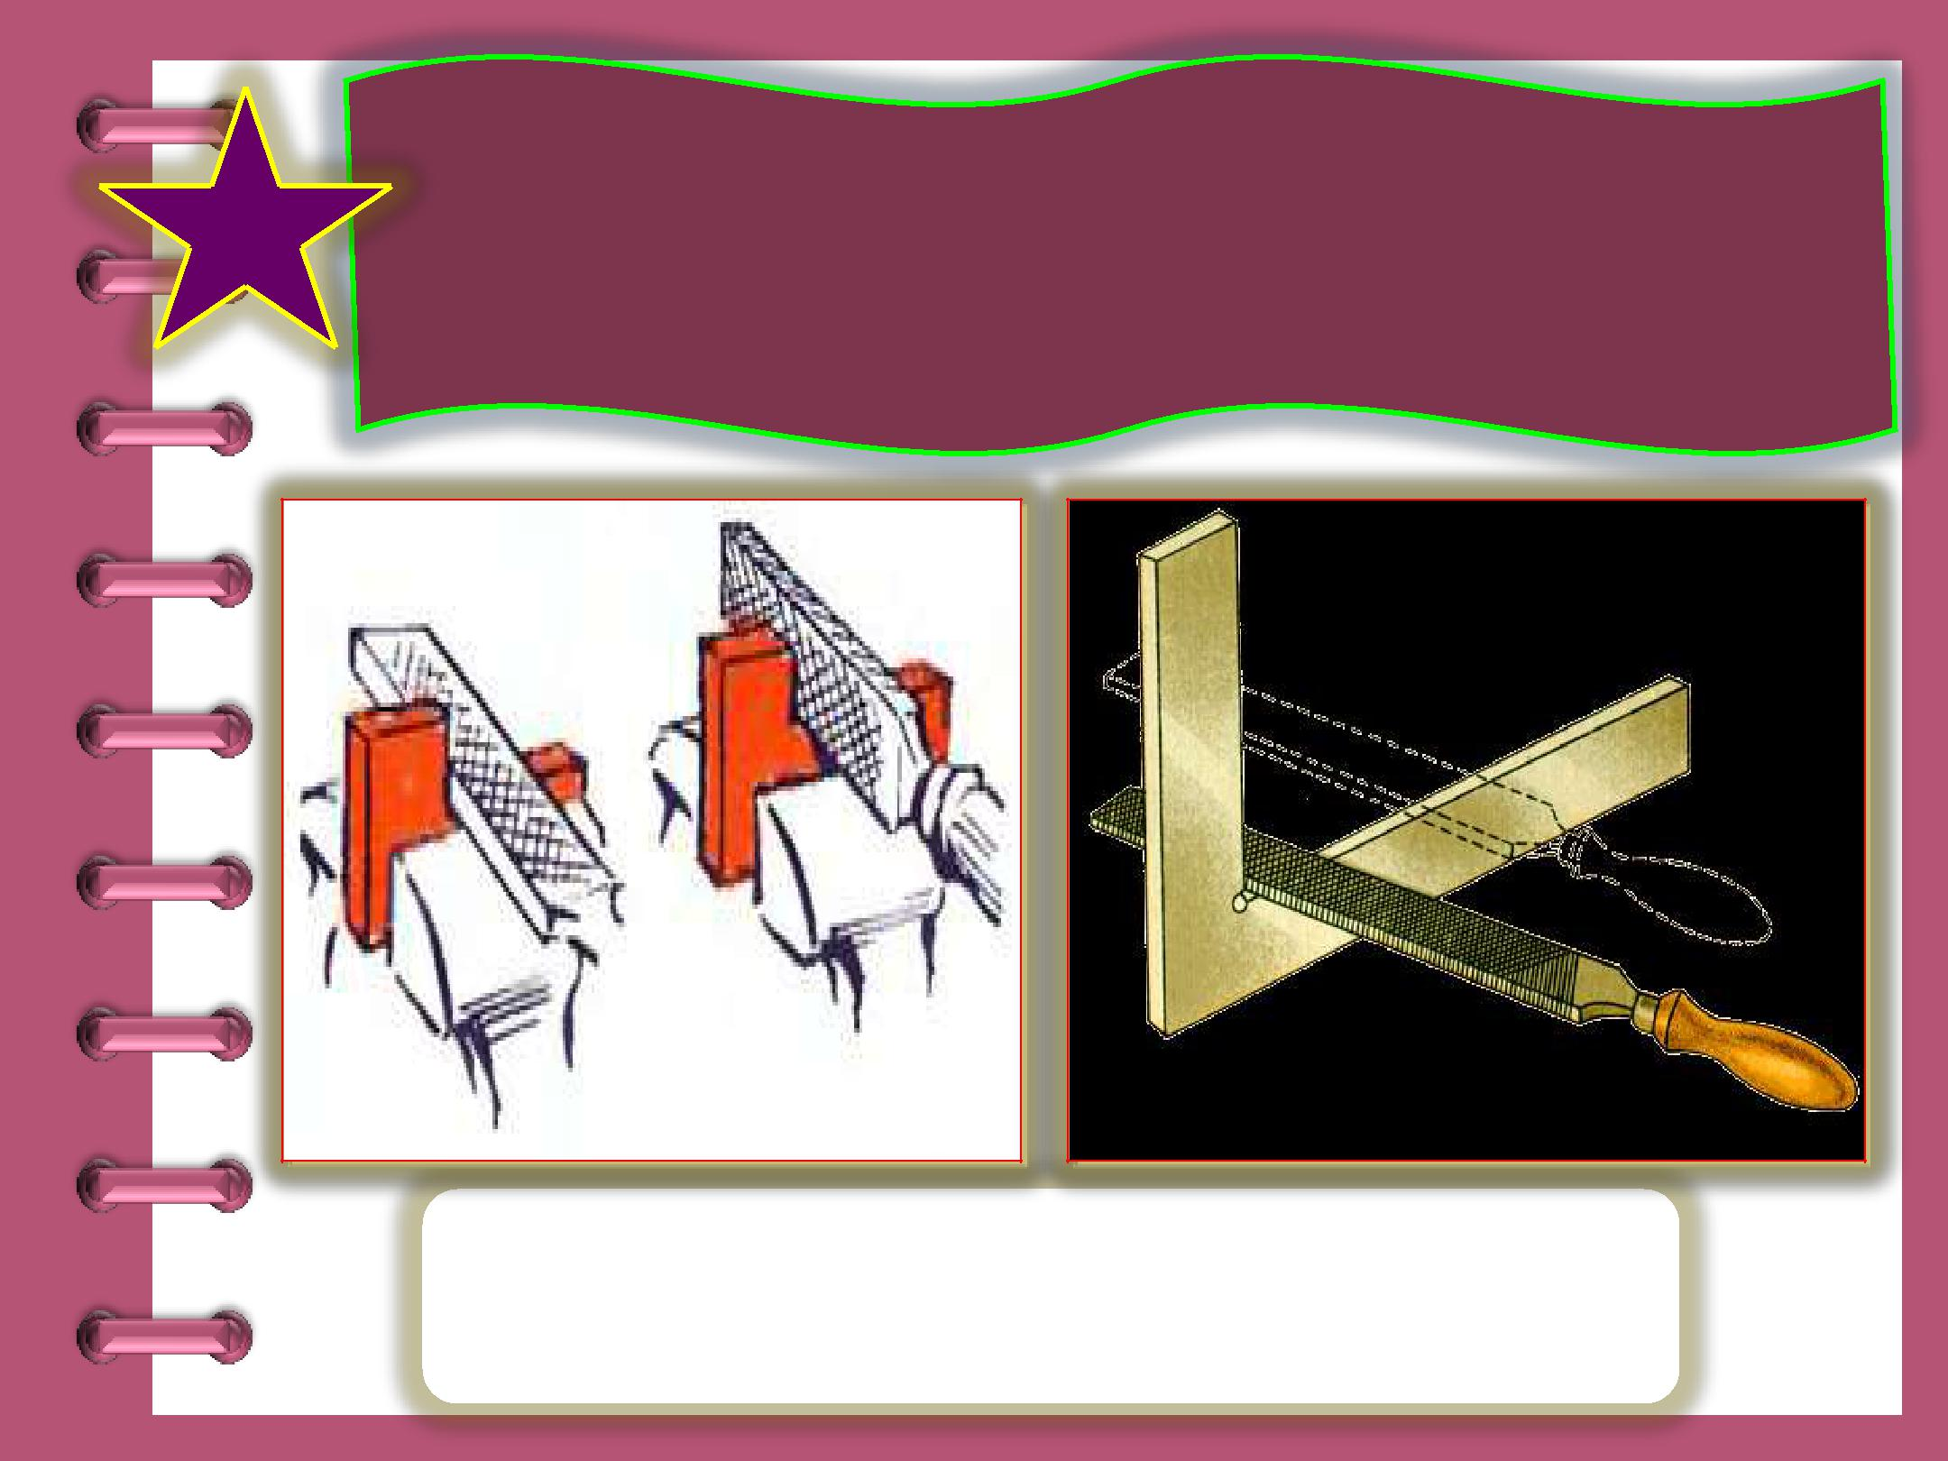
Слесарная операция по снятию лишнего
- слоя с поверхности металла при помощи

напильника ?

Опиливание металла

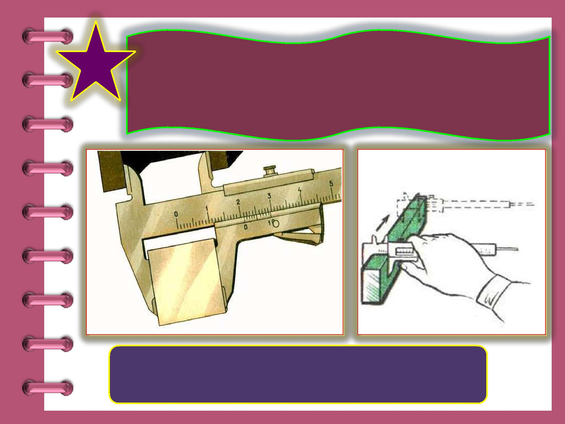
29 Назовите инструмент с помощью которого производят контроль опиленной поверхности
(проверяют параллельность сторон) ?

Штангенциркуль

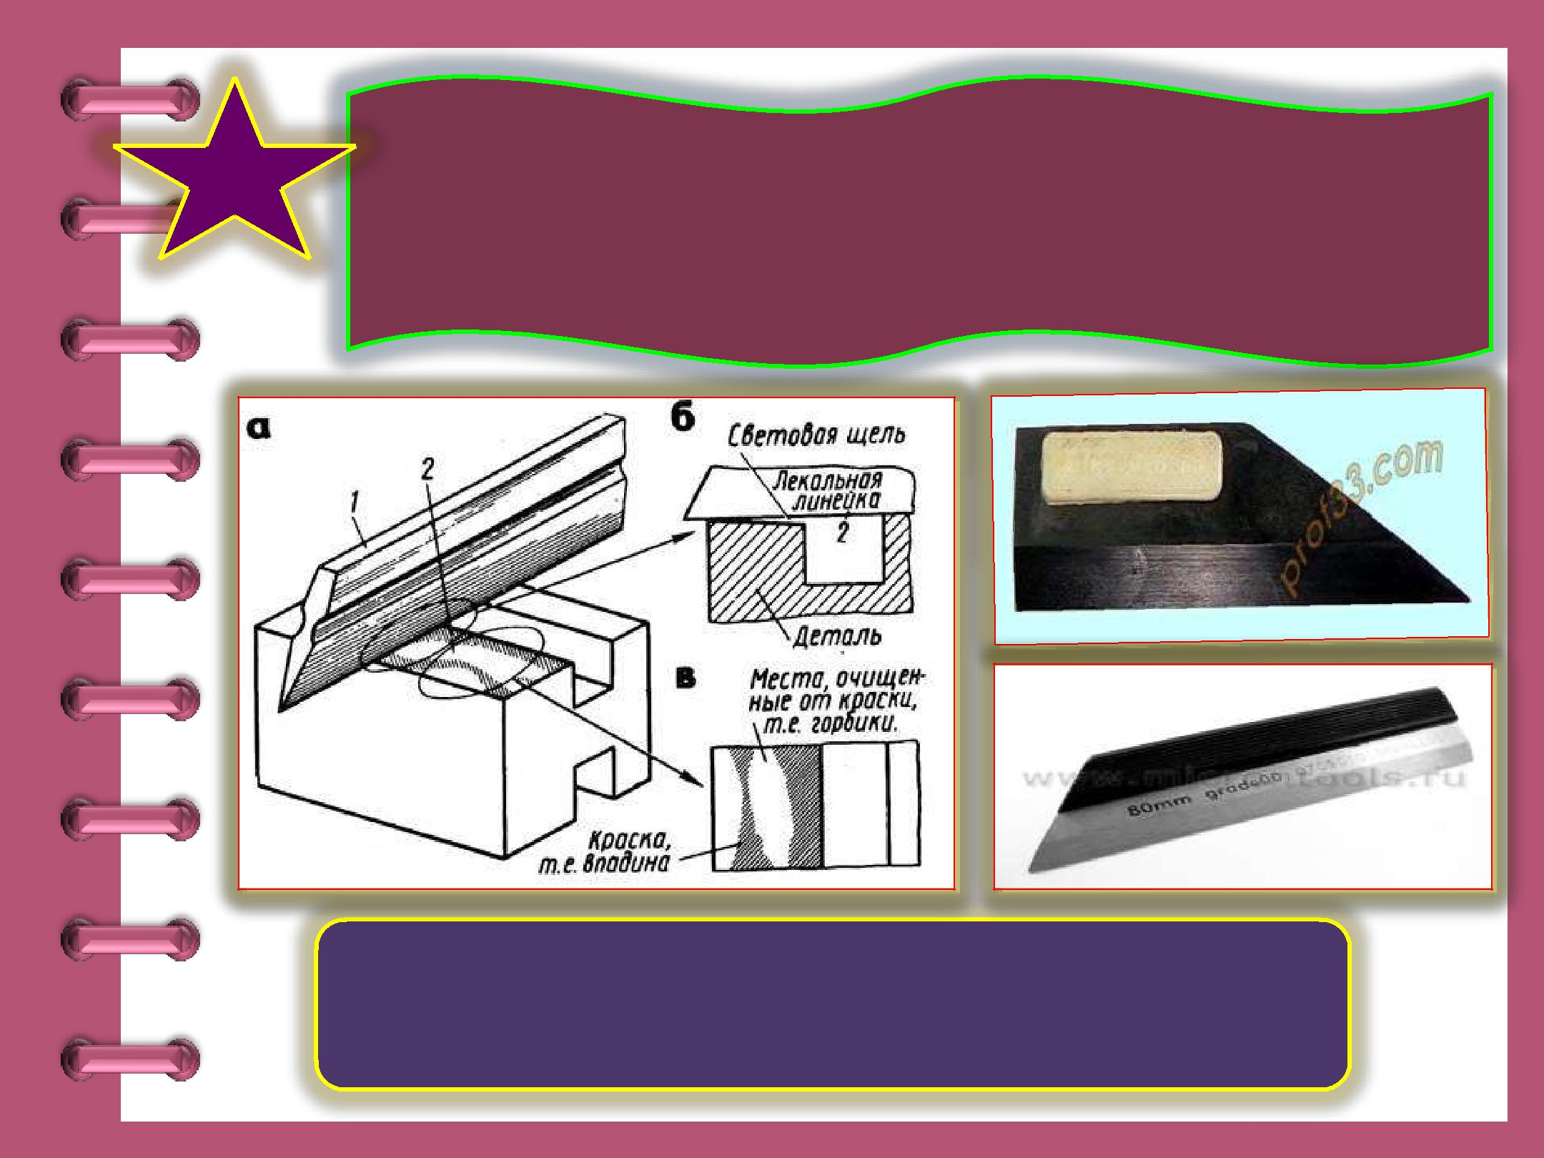
30 | Назовите инструмент используемый
 | для проверки прямолинейности

опиленной поверхности?

Лекальная линейка

СПАСИБО ЗА

ВНИМАНИЕ !!

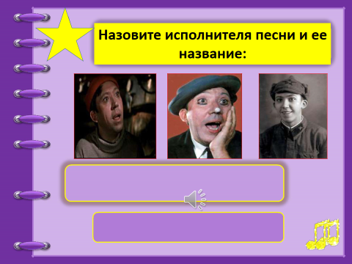
Постой паровоз
Юрий Никулин
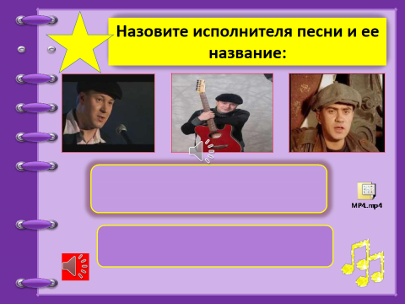
Скорый поезд
Петлюра
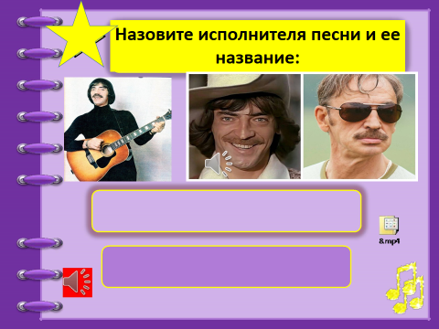
Скорый поезд
Михаил Боярский
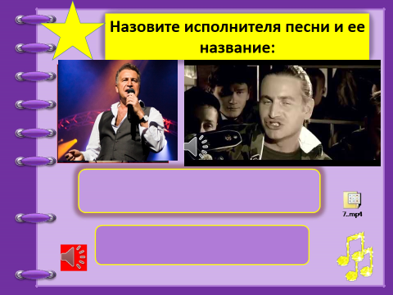
Паровоз Умчится
Леонид Агутин
Демобилизация
Сектор Газа
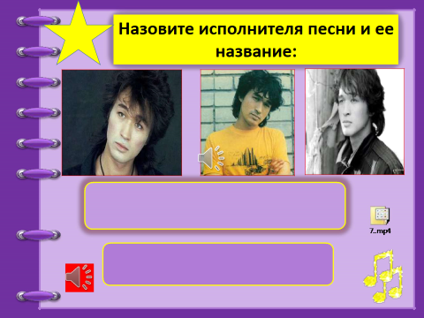
Электричка
Виктор Цой

Работа на железной дороге связана с высоким уровнем ответственности. Соответственно, те люди, которые привлечены к данному виду деятельности, должны обладать соответствующим уровнем образовательной подготовки, большим объемом теоретических знаний, а также практических умений. Важнейшей фигурой на железной дороге является слесарь по ремонту подвижного состава, так как он занимается обслуживанием различного транспорта, необходимого для перевозки грузов и пассажиров. В ходе выполнения своих рабочих задач работник определяет наличие дефектов и неисправностей, а также осуществляет профилактическую работу и регулировку.
Слесарь по ремонту подвижного состава – это человек, который выполняет очень важную работу. Именно поэтому к ремонтникам со стороны работодателей выдвигаются повышенные требования.
В работе слесаря передвижного состава важную роль играют не только профессиональные умения и навыки, но также и личностные характеристики специалиста. Для того чтобы человек мог качественно выполнять свои рабочие задачи, у него должны быть:
хорошая физическая подготовка;
выносливость;
хорошее зрение;
развитая память;

аналитический склад ума;
склонность к логическому мышлению;
развитое воображение;
внимание к деталям и т. д.
Результаты обучения
Умения:
У1- применять приемы и способы основных видов слесарных работ;
У2- использовать наиболее распространенные приспособления и инструменты
Знания:
З1- основные виды слесарных работ;
З2-устройство универсальных и специальных приспособлений и средней сложности контрольно-измерительного инструмента;
Целью данной работы является закрепление теоретических знаний по междисциплинарному курсу и приобретение студентами навыков по эксплуатации и ремонту подвижного состава используя инструменты и приспособления.

Данная работа выполняется в игровой форме после изучения соответствующих тем и проверки теоретической подготовки студентов по ОП 02 «Слесарное дело».
Порядок изложения материала в пособии соответствует последовательности выполнения
лабораторных работ. Наиболее сложные вопросы иллюстрируются рисунками, схемами, которые
сопровождаются подробным описанием.
Методическое пособие рассчитано на самостоятельную работу студентов. При выполнении, студентам предлагается на базе изученного материала обозначить в тексте или на рисунке номера позиций соответствующих инструментов.
Занятие проводятся в учебном кабинете «Конструкция и управление локомотивом», мастерские, имеющем необходимое оборудование. Часть занятий по изучению оборудования проводятся на территории базового предприятия. Особое внимание уделяется инструментам локомотива, непосредственно отвечающим за безопасность движения.
Данную работу рекомендуется проводить фронтальным методом, когда вся подгруппа выполняет одинаковое задание. Учебную группу целесообразно разделить на две – три

подгруппы. Каждый студент должен принимать участие в выполнении всех пунктов задания.
При подготовке к занятию студенты должны повторить материал соответствующей темы, указанной преподавателем. Перед проведением занятия со студентами проводится инструктаж по технике безопасности
. Основной целью оценки теоретического курса является оценка умений и знаний.

Критерии оценки усвоения знаний и сформированности умений:
– 23-25 баллов «5» - оценка «отлично», обучающийся обладает глубокими и прочными знаниями программного материала; правильно сформулировал понятия и закономерности по вопросам; использовал примеры из дополнительной литературы и практики; сделал вывод по излагаемому материалу;
– 18-22 балла «4» - оценка «хорошо», обучающийся обладает достаточно полным знанием программного материала; его ответ представляет грамотное изложение учебного материала по существу; отсутствуют существенные неточности в формулировании понятий; правильно применены теоретические положения, подтвержденные примерами;
– 14-17 баллов «3» - оценка «удовлетворительно», обучающийся имеет общие знания основного материала без усвоения некоторых существенных положений; формулирует основные понятия с некоторой неточностью; затрудняется в приведении примеров, подтверждающих теоретические положения;
– 0-13 баллов «2» - оценка «неудовлетворительно», обучающийся не знает значительную часть программного материала; допустил существенные ошибки в процессе изложения; не умеет выделить главное и сделать вывод; приводит ошибочные определения; ни один вопрос не рассмотрен до конца, наводящие вопросы не помогают.

